




PISA: IRAKURMENA
II. Itemen adibideak
irakasleek erabiltzeko
15 urteko Ikasleen Nazioarteko Ebaluaziorako Proiektua
2009



wwwww.pisa.oecd.org

ISEI-IVEIk argitaratuta:
Irakas-Sistema Ebaluatu eta Ikertzeko Erakundea
Asturias 9, 3.a
48015 Bilbao
Tel.: 94 476 06 04
Info@isei-ivei.net
www.isei-ivei.net

2011ko abendua

Txostengileak:
Dokumentu hau Alfonso Cañok eta Francisco Lunak egin dute, Eduardo Ubietaren aholkularitza teknikoa izanik. Irakas-Sistema Ebaluatu eta Ikertzeko Erakundeko (ISEI-IVEI) zuzendaritza-taldeak dokumentua gainbegiratu eta onetsi du.

Halaber, PISA proiektuaren garapenean parte hartu duten teknikarien laguntza eta lankidetza eskertu behar da, dokumentua sortze aldera beren lana funtsezkoa izan baita: Raimundo Rubio, José Ramón Ugarriza, Amaia Arregi, Carmen Núñez, Cristina Elorza, Inmaculada Tambo, Alicia Sainz, Arrate Egaña eta Mikel Urkijo.

AURKIBIDEA

Aurkibidea |  | 1
Aurkezpena |  | 3
Irakurmeneko itemen adibideak |  | 5
- HORTZAK GARBITZEN |  | 7
- TELEFONO MUGIKORREN SEGURTASUNA |  | 9
- GLOBOA |  | 13
- ODOLA EMATEA |  | 16
- ZEKENA ETA HAREN URREA |  | 18
- ANTZERKIA DA KONTUA |  | 20
- TELELANA |  | 23
- MACONDO |  | 25
- LIBURUTEGIAREN PLANOA |  | 28
- IKASLEEN IRITZIAK |  | 30
- SUPERMERKATUKO OHARRAK |  | 34
- MOTOZIKLETA |  | 37
- ERAIKIN ALTUAK |  | 39
- DEMOKRAZIA ATENASEN |  | 41
- HELMUGA: BUENOS AIRES |  | 44
- AFRIKAKO IBILALDI HANDIA |  | 47
- METROTRANSIT |  | 51
- ERLEAK |  | 54
- GUSTU TXARREKOA |  | 57
- EPAILE ZUZENA |  | 58
- IKARATZAILEAK |  | 62
- UDAL LIBURUTEGIAK |  | 64
- BERMEA |  | 65
- TXAD LAKUA |  | 67
- GRIPEA |  | 70
- GRAFFITIAK |  | 75
- BIZTANLE AKTIBOAK |  | 78
- PLAN INTERNATIONAL |  | 81
- POLIZIAKO ZIENTZIALARIEN ARMAK |  | 83
- ZAPATILAK |  | 86
- OPARIA |  | 89
- AMANDA ETA DUKESA |  | 95
- LANGILEAK |  | 100
- ARAU BERRIAK |  | 102

AURKEZPENA

ELGA-OECDk (2000, 2003, 2006 eta 2009an) irakurmenari buruz egin dituen lau aplikazioetako item liberatu guztiekin dokumentu bat osatu dugu irakasleen eskura jartzeko: PISA: Irakurmena. I. Markoa eta itemen analisia.

Dokumentu horretan egoerak eta itemal ez ezik, irakurmenaren markoaren laburpena eta item bakoitzari buruzko informazio zabala ere ematen da (itemaren ezaugarriak, zer neurtu nahi den eta, ahal izan denean, zein emaitza izan duen eta zein errendimendu-mailari dagokion). Halaber, itemen zuzenkeratarko gida eskaintzen da. Beraz, informazio dokumentua da, baina ikasgelan zuzenean erabiltzeko irakasleek zailtasunak izan ditzateke.

Horregatik, bigarren dokumentu hau aurkezten dugu: PISA: Irakurmena. II. Itemen adibideak irakasleek erabiltzeko. Bertan, lehenengo dokumentuan egoera eta item bakoitzari lotuta agertzen ziren adierazpenak eta analisiak kendu ditugu.

Helburua irakasleari jardueran laguntzea da, itemekin probaren bat prestatu nahi izanez gero, baliabide hau ikasleekin errazago erabili ahal izateko. Horretarako interesatzen zaizkion eta ikasleei aplikatu nahi dizkien egoera edo egoerak fotokopiatzea nahikoa izango da.

Baliabide hau erabiltzeak bi onura ekar ditzake; alde batetik, ezagutzea zein neurritan ikasleek zuzen erantzuten dieten proposatutako itemei, eta, bestetik, emaitza horiek nazioarte mailako emaitzekin konparatzea eta, kasu askotan, PISA probetan parte hartu duten euskal ikasleek lortutakoekin ere.

Lan hori errazteko asmoz, dokumentu honen hasieran taula bat jarri dugu. Bertan, erantzun zuzenak zein orritan aurkitzen diren adierazten da eta, item irekiak edo erdi-irekiak direnean baita zuzenketarako irizpideak ere.

Gure helburua da irakasleak animatzea material hau erabil dezaten eta, batez ere, horrela beren ikasleei eragin diezaieten testu idatzien ulermen-prozesuei buruz gogoeta egitea.

Irakurmeneko itemen adibideak

Jarraian PISA irakurmeneko testuen eta itemen adibideak aurkezten dira. Beheko taulan zerrendatu dira eta PISA: Irakurmena. I. Markoa eta itemen analisia (www.isei-ivei.net/eusk/argital/itemliberatuak/irakurmena2011/irakurmena_PISA2009osorik.pdf) deituriko dokumentuaren orrialdea adierazten da, non PISA item bakoitzari dagozkion erantzun zuzena, zuzenketarako gida eta beste informazio lagungarri batzuk aurki daitezkeen.
- HORTZAK GARBITZEN | 22
- TELEFONO MUGIKORREN SEGURTASUNA | 28
- GLOBOA | 36
- ODOLA EMATEA | 43
- ZEKENA ETA HAREN URREA | 47
- ANTZERKIA DA KONTUA | 52
- TELELANA | 58
- MACONDO | 63
- LIBURUTEGIAREN PLANOA | 71
- IKASLEEN IRITZIAK | 77
- SUPERMERKATUKO OHARRAK | 86
- MOTOZIKLETA | 95
- ERAIKIN ALTUAK | 99
- DEMOKRAZIA ATENASEN | 105
- HELMUGA: BUENOS AIRES | 114
- AFRIKAKO IBILALDI HANDIA | 121
- METROTRANSIT | 128
- ERLEAK | 136
- GUSTU TXARREKOA | 142
- EPAILE ZUZENA | 145
- IKARATZAILEAK | 155
- UDAL LIBURUTEGIAK | 159
- BERMEA | 161
- TXAD LAKUA | 166
- GRIPEA | 172
- GRAFFITIAK | 182
- BIZTANLE AKTIBOAK | 190
- PLAN INTERNATIONAL | 197
- POLIZIAKO ZIENTZIALARIEN ARMAK | 203
- ZAPATILAK | 208
- OPARIA | 214
- AMANDA ETA DUKESA | 229
- LANGILEAK | 237
- ARAU BERRIAK | 241

HORTZAK GARBITZEN

Gure hortzak zenbat eta luzaroago eta indartsuago eskuilatu, orduan eta garbiago egoten al dira hortzak?
Britainiako ikerlariek ezetz diote. Hainbat alternatibarekin proba egin ostean, hortzak garbitzeko modurik egokiena zein den ondorioztatu dute. Bi minutuz eskuilatzeak, gogorregi egin gabe, ematen du emaitzarik onena. Gogorregi garbituz gero, hortzetako esmaltea eta entziak kaltetuko dituzu eta janari hondarrak edo plakak ez dituzu askatuko.
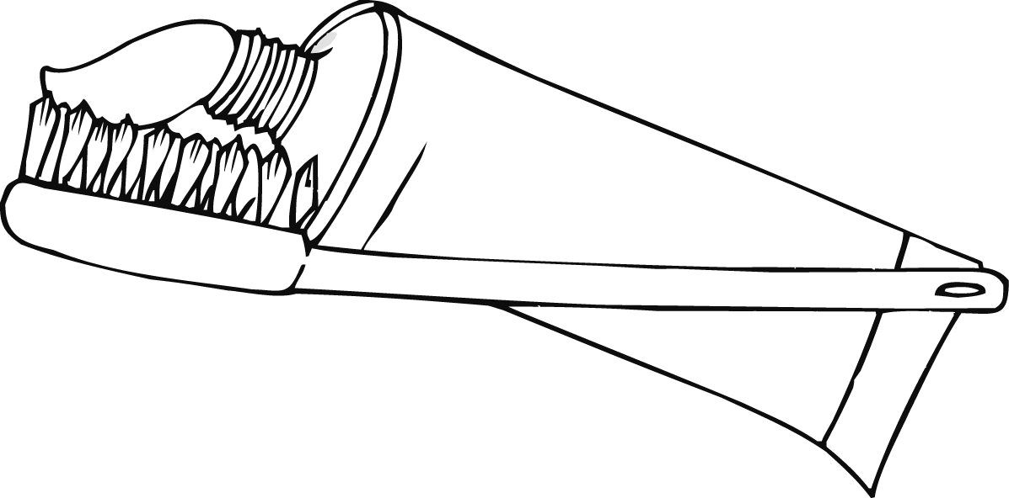
Bente Hansenek, hortzak garbitzen aditua denak, hortzetako eskuila boligrafoa eusten dugun moduan hartzea ideia ona dela dio. “Izkina batetik hasi eta lerro osoan aurrera egin", esan du. “Ez ahaztu mingaina!” Usain txarra eragin dezaketen bakteria mordoa izan dezake".

“Hortzak garbitzen” Norvegiako aldizkari bateko artikulua da.

Erabili goian agertzen den “Hortzak garbitzen” artikulua ondorengo galderei erantzuteko:

1.galdera: HORTZAK GARBITZEN
Zeri buruzkoa da artikulua?

- Hortzak garbitzeko modurik onena.
- Erabiltzeko hortzetako eskuila motarik onena.
- Hortz onak izateak duen garrantzia.
- Jendearen hortzak garbitzeko modu desberdinak.

2. galdera: HORTZAK GARBITZEN
Zer gomendatzen dute ikerlari britainiarrek?

- Hortzak ahal bezainbeste aldiz garbitzea.
- Mingaina ez garbitzen saiatzea.
- Hortzak gogorregi ez garbitzea.
- Mingaina hortzak baino maizago garbitzea.

3. galdera: HORTZAK GARBITZEN

Zergatik garbitu beharko zenuke mingaina eskuilarekin, Bente Hansenen arabera?
.....................................................................................................................................
.....................................................................................................................................

4. galdera: HORTZAK GARBITZEN
Zergatik aipatzen du boligrafoa testuan?

- Hortzetako eskuila nola eutsi ulertzen laguntzeko.
- Boligrafoaren zein hortzetako eskuilaren kausan, izkina batetik hasi behar duzulako.
- Hortzak hainbat modutan garbi ditzakezula erakusteko.
- Hortzak garbitzea idaztea bezain garrantzitsua izan beharko litzatekeelako.

TELEFONO MUGIKORREN SEGURTASUNA

 | Arriskutsuak al dira telefono mugikorrak?
 |  | Bai |  | Ez
 | 1. | Telefono mugikorrek igortzen dituzten irrati-uhinek gorputzeko ehunak bero ditzakete, ondorio kaltegarriak eraginez. |  | Irrati-uhinek ez dute beroaren bidez gorputzari kalte egiteko gaitasun nahikorik.
  Gakoa
  Telefono mugikorrek osasunerako dituzten arriskuen inguruko txosten eztabaidagarriak 90eko hamarkadaren amaieran agertu ziren.
  Gakoa
  Orain arte, milioika euroko inbertsioa egin dute ikerketa zientifikoetan telefono mugikorren eraginak aztertzeko.
 | 2. | Telefono mugikorrek sortzen dituzten eremu magnetikoek gure gorputzeko zelulen funtzionamenduan eragina izan dezakete. | Eremu magnetikoak oso ahulak dira ; beraz, arraroa da gure gorputzeko zeluletan eragina izatea.
 | 3. | Telefono mugikorren bidezko dei luzeak egiten dituztenak nekeaz, buruko minaz eta kontzentrazio galeraz kexatzen dira, batzuetan. | Efektu horiek ez dituzte sekula ikusi laborategiko ikerketetan, eta bizimodu modernoetako beste faktore batzuen ondorio izan daitezke.
 | 4. | Telefono mugikorren erabiltzaileek 2,5 aldiz probabilitate handiagoa dute minbizia garatzeko telefonoko belarrietatik gertu dauden garuneko eremuetan. | Ikerlariek onartu dutenez, ez dago argi igoera horiek telefono mugikorren erabilerarekin loturarik duten.
 | 5. | Minbiziaren Ikerketako Nazioarteko Agentziak lotura topatu du haurtzaroko minbiziaren eta linea elektrikoen artean. Telefono mugikorrek bezalaxe, linea elektrikoek ere erradiazioak igortzen dituzte. | Linea elektrikoek sortzen duten erradiazioa ezberdina da; telefono mugikorretatik ateratzen den energia baino indartsuagoa da.
 | 6. | Telefono mugikorren antzekoak diren erradiofrekuentzia uhinek nematodo zizareen gene adierazpena aldatu dute. | Zizareak ez dira gizakiak; beraz, ez dago inolako ziurtasunik adierazteko gure garuneko zelulek modu berean erreakzionatzen dutela.

 |  | Telefono mugikorra erabiltzen baduzu...
  Gakoa
  Telefono mugikorren erabiltzaile kopuru erraldoia kontuan izanda, osasuneko ondorio negatiborik txikienek ere osasun publikoko ondorio handiak izango lituzkete.
  Gakoa
  2000. urtean, Stewart txostenak (Britainiako txosten bat) ez zuen topatu telefono mugikorrek eragindako osasun arazo ezagunik, baina, batez ere gazteen artean, arreta aholkatu zuen ikerketa gehiago egin arte. 2004an egin zuten txosten berriak ondorio horiek egiaztatu zituen.
 |  | Egin | Ez egin
 |  | Dei laburrak egin. | Ez erabili mugikorra harrera ahula denean, telefonoak indar gehiago behar baitu oinarrizko estazioarekin komunikatzeko eta, hori dela eta, irrati-uhin igorpenak gogorragoak dira.
 |  | Eraman mugikorra zure gorputzetik urrun piztuta dagoenean. | Ez erosi «XIE» ¹ balio altua duen telefono mugikorrik. Horrek esan nahi du, erradiazio gehiago igortzen duela.
 |  | Erosi «autonomia luzeko mugikorra». Eragingarriagoa da, eta indar igorpen gutxiago du. | Ez erosi erakunde independente batek probatu ez duen babeserako aparaturik.

¹ XIE (xurgapen indize espezifikoa) indize honek neurtzen du gorputzeko ehunek, mugikorra erabiltzen ari garen bitartean, zenbaterainoko erradiazio elektromagnetikoa xurgatzen duten.

Aurreko bi orrialdeetako “Telefono Mugikorren Segurtasuna” webgune batetakoa da.
Erabili “Telefono Mugikorren Segurtasuna” ondoko galdera hauek erantzuteko.

1. galdera: TELEFONO MUGIKORREN SEGURTASUNA
Zein da Gakoen helburua?

- Telefono mugikorrak erabiltzearen arriskuak deskribatzea.
- Telefono mugikorren segurtasunaren inguruko eztabaidak jarraitzen duela adieraztea.
- Telefono mugikorrak erabiltzen dituzten pertsonek hartu beharko lituzketen arretak deskribatzea.
- Telefono mugikorrek eragindako osasun arazo ezagunik ez dagoela adieraztea.

2. galdera: TELEFONO MUGIKORREN SEGURTASUNA
“Zaila da frogatzea gauza batek zalantzarik gabe bestea eragin duela”.
Zein da aurreko esaldi honek 4. puntuko informazioarekiko (Bai eta Ez adierazpenak, Arriskutsuak al dira telefono mugikorrak? taulan agertzen direnak) duen lotura?

- Baiezko argudioa babesten du, baina ez du frogatzen.
- Baiezko argudioa frogatzen du.
- Ezezko argudioa babesten du, baina ez du frogatzen.
- Ezezko argudioa okerrekoa dela erakusten du.

3. galdera: TELEFONO MUGIKORREN SEGURTASUNA

Begiratu taulako EZ zutabean agertzen den 3. puntuari. Testuinguru horretan, zein izan daiteke “beste faktore” horietako bat? Arrazoitu zure erantzuna.
.................................................................................................................................................
………………………………………………………………………………………………………….

4. galdera: TELEFONO MUGIKORREN SEGURTASUNA

Begiratu ondorengo izenburua duen taulari: Telefono mugikorra erabiltzen baduzu...
Ondorengo zein ideiatan dago taula oinarrituta?

- Telefono mugikorrak erabiltzeak ez du arriskurik sortzen.
- Telefono mugikorrak erabiltzeak arriskuak sortzen dituen frogak daude.
- Telefono mugikorrak erabiltzeak arriskuak eragiten dituela edo ez dituela eragiten ez dago argi, baina komeni da kontuz ibiltzea.
- Telefono mugikorrak erabiltzeak arriskuak eragiten dituela edo ez dituela eragiten ez dago argi, baina ez genituzke erabili beharko ziur jakin arte.
- Egin atalean agertzen diren jarraibideak arriskua serio hartzen dutenentzat dira; Ez egin zatiko argibideak, aldiz, gainerako guztientzat dira.

GLOBOA
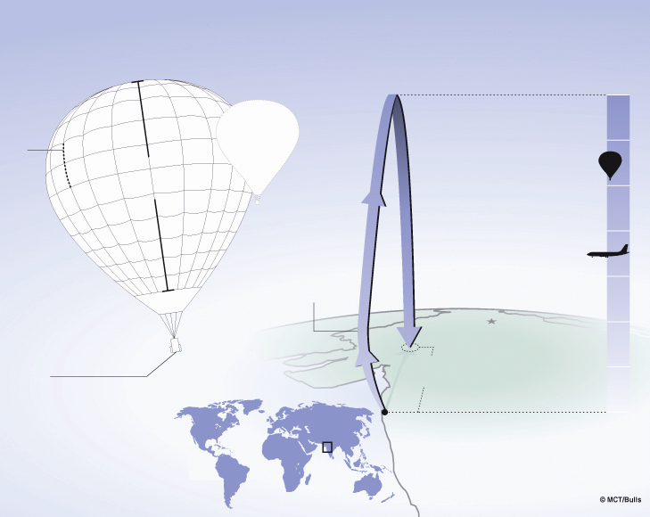
Altuera errekorra aire beroko globoetan
Vijaypat Singhania pilotu indiarrak aire beroko globoen altuera errekorra apurtu zuen 2005eko azaroaren 26an Itsasoko mailarekiko 21.000 metrora globoa hegan eraman zuen lehen pertsona izan zen.
Ehuna: Nylona
Alboko ebakia ireki daiteke aire beroa atera dadin jaisteko.
Puzteko:
2,5 ordu
Neurria: 453.000 m3 (ohiko globoa 481 m3)
Pisua: 1800 kg
Altuera: 49 m
Ohiko aire beroko globoen neurria
Globoa itsasoaren aurka zuzendu zen. Lurrun zurrustarekin bat egin zuenean, berriro lurrera itzuli zen.
Altuera errekorra:
21.000 m
Oxigenoa: lur mailan eskuragarri dagoenaren %4 soilik.
Tenperatura:
–95 °C
Aurreko errekorra: 19.800 m
Jumbo jeta:
10.000 m
Gutxi gorabeherako lurreratze eremua
New Delhi
483 km
Mumbai
Gondola:
Altuera: 2,7 m Zabalera: 1,3 m
Itxitako presio kabina isolatutako leihoekin
Vijaypat Singhania espazioko trajea zeraman bidaian.
Aluminiozko egitura, hegazkinetan bezala

Aurreko orrian agertzen den “Globoa” testua erabiliz, erantzun ondorengo galderei:

1. galdera: GLOBOA
Zein da testu horren ideia nagusia?

- Singhania arriskuan egon zen globoz egin zuen bidaian.
- Singhaniak munduko errekor berria ezarri zuen.
- Singhaniak itsasoaren eta lurraren gainetik egin zuen bidaia.
- Singhaniaren globoa erraldoia zen.

2. galdera: GLOBOA
Vijaypat Singhaniak beste bi garraio mota horietan topa dezakegun teknologia erabili zuen. Zein garraio mota?

- ...................................................................................................................................

- ...................................................................................................................................

3. galdera: GLOBOA
Zein helbururekin sartu dute jumbo jet baten irudia testuan?

.............................................................................................................................................

.............................................................................................................................................

4. galdera: GLOBOA
Zergatik agertzen dira globoaren bi irudi?

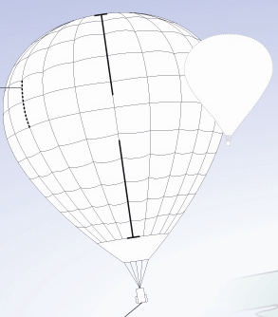

- Singhaniaren globoaren neurria parekatzeko puztu aurretik eta ondoren.
- Singhaniaren globoaren neurria beste globo batzuekin parekatzeko.
- Singhaniaren globoak lurretik txikia dirudiela erakusteko.
- Singhaniaren globoak ia-ia beste baten aurka talka egin zuela erakusteko.

Altuera: 49 m
Ohiko aire beroko globoen neurria

ODOLA EMATEA

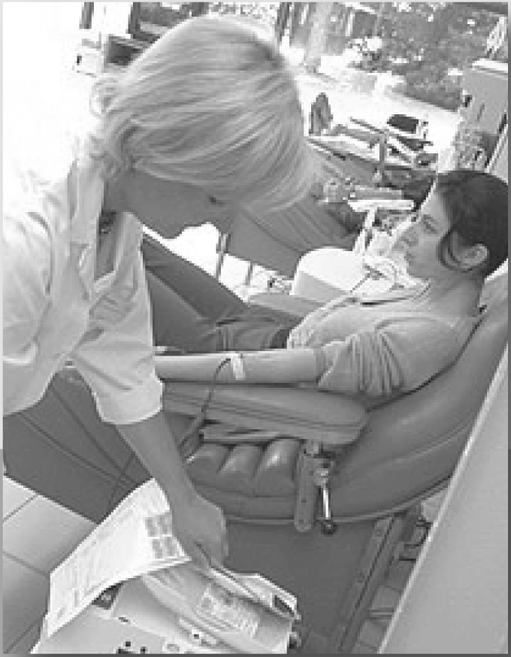 | Odola ematea ezinbestekoa da.  Ez dago gizakiaren odolaren tokia har dezakeen produkturik. Odola ematea da, beraz, modu bakarra, eta bizitzak salbatzeko ezinbestekoa.  Frantzian, urtero, 500.000 paziente aprobetxatzen da odol transfusioez.
Odola ateratzeko tresnak esterilak eta erabilera bakarrekoak dira (xiringa, hodiak, poltsak).
Ez dago inolako arriskurik odola ematean.

Odola ematea:
Dohaintzarik ezagunena da eta 45 minutu eta ordubete artean irauten du.
450 ml-ko poltsa hartu ohi da zenbait lagin txikiz gain probak eta azterketak horietan egiteko.
- Gizonezkoek urtean bost aldiz eman dezakete odola; emakumezkoek, aldiz, hiru aldiz.
- Odol emaileak 18 eta 65 urte artekoak izan daitezke.
Odol emate bakoitzaren artean, gutxienez, 8 asteko tartea egon behar da.
“Odola ematea” testua Frantziako webgune batekoa da.

Erabili “Odola ematea” artikulua ondoko galdera hauek erantzuteko:

1. galdera: ODOLA EMATEA

Azken hamabi hilabeteotan odola bi aldiz eman duen 18 urteko neska batek berriro eman nahi du. “Odola ematea” testuaren arabera, zein baldintzaren arabera egin ahalko du?

.............................................................................................................................................

.............................................................................................................................................

2. galdera: ODOLA EMATEA
Testuan hau irakur dezakegu: “Odola ateratzeko tresnak esterilak eta erabilera bakarrekoak dira...”
Zergatik aipatzen du testuak informazio hori?

- Odola ematea segurua dela ziurtatzeko.
- Odola ematea ezinbestekoa dela nabarmentzeko.
- Gure odolaren erabilerak azaltzeko.
- Azterketen eta proben inguruko xehetasunak emateko.

ZEKENA ETA HAREN URREA

Esoporen kondaira

Gizon zeken batek zeukan guztia saldu eta urre pusketa bat erosi zuen. Jarraian, horma zahar baten ertzean, lurrean egindako zulo batean sartu zuen. Egunero joaten zen zaintzera. Bere langileetariko batek zekenak toki hartara etengabe egiten zituen bisita haiek ikusi eta mugimenduak zelatatzea erabaki zuen. Langileak laster aurkitu zuen ezkutatutako altxor haren sekretua eta lurra kenduz, urre zatia atera eta lapurtu egin zuen. Zekenak, hurrengo bisitan, zuloa hutsik topatu eta iletik tiraka hasi zen, aieneka. Bizilagun batek, nahigabe harekin ikusita eta zer gertatu zen jakinda, hau esan zion: “Ez tristatu; joan eta hartu harri bat, jarri zuloan, eta imajinatu urrea oraindik hor dagoela” Zerbitzu bera egingo dizu zuri; urrea hor zegoen bitartean, ez zenuen zure eskuetan, eta ez zenuen erabili ere egin”.

Erabili “Zekena eta haren urrea” izeneko ipuina ondorengo galderei erantzuteko:

1. galdera: ZEKENA ETA HAREN URREA
Irakurri behean agertzen diren esaldiak eta zenbakitu testuko gertaeren ordenaren arabera.

Zekenak diru guztia urre pusketa bat erosteko erabili zuen. 
Gizon batek zekenaren urrea lapurtu zuen. 
Zekenak zuloa egin eta altxorra han ezkutatu zuen. 
Zekenaren bizilagunak urrea harri batekin ordezkatzeko esan zion. 

2. galdera: ZEKENA ETA HAREN URREA
Nola lortu zuen zekenak urre pusketa?

.............................................................................................................................................

3. galdera: ZEKENA ETA HAREN URREA

Jarraian, “Zekena eta haren urrea” kondaira irakurri zuten bi pertsonaren arteko elkarrizketa zatia agertzen da.

1. hiztuna 2. hiztuna

Zer esan dezake 2. hizlariak bere ikuspuntua defendatzeko?

.............................................................................................................................................

Bizilaguna gaiztoa zen. Harria baino baliotsuagoa zen zerbaitekin ordezka zezakeen urrea.

Ez, ezin zuen. Harria garrantzitsua zen ipuinean.

ANTZERKIA DA KONTUA

Akzioa hondartzaren alboan dagoen gaztelu batean gertatzen da, Italian.
LEHEN EKITALDIA
Gonbidatuentzako luxuzko gela hondartza alboko gaztelu eder batean. Ateak eskuinean eta ezkerrean. Egongela eszenatokiaren erdian: sofa, mahaia eta bi besaulki. Leiho handiak atzealdean. Gau izartsua. Ilun dago eszenatokian. Antzokiko oihala igotzen denean, ezkerreko atearen atzean ozen hizketan ari diren hainbat gizonezko entzuten ditugu. Atea ireki eta smokinga jantzita duten hiru gizon sartzen dira. Horietako batek argia pizten du berehala. Erdira isil-isilik iritsi eta mahaiaren inguruan zutik geratzen dira. Elkarrekin eseri dira; Gál ezkerreko besaulkian, Turai eskuinekoan eta Ádam erdian dagoen sofan. Oso isilune luzea, ia desatsegina. Nagiak atera dituzte. Isilunea. Jarraian:
GÁL
Zergatik zaude horren pentsakor?
TURAI
Antzerki lan bat hastea zein zaila den pentsatzen ari naiz. Hau da, pertsonaia nagusi guztiak nola aurkeztu hasieran-hasieran, guztia martxan jartzen denean.
ÁDÁM
Uste dut gogorra izan behar duela.
TURAI
Halaxe da, zeharo gogorra da. Antzerkia hasi da. Publikoa isil-isilik geratu da. Aktoreak eszenara sartu eta hor hasten da oinazea. Nor den nor eta zer egin behar duten publikoa ohartzen denerako, ordu laurdena ere pasatu ohi da eta amaigabea dirudi horrek.
GÁL
Garun bitxia duzu! Ezin al duzu zure lanbideaz ahaztu minutu batez bada ere?
TURAI
Ezinezkoa da.
GÁL
Ez da ordu erdi ere pasatzen antzerkiaz, aktoreez eta antzerki lanez hitz egin gabe ere. Badaude beste gauza batzuk ere bizitzan.
TURAI
Ez, ez dago beste ezer. Antzerkigilea naiz. Horixe da nire madarikazioa.
GÁL
Ez zenuke zure lanbidearen esklabo izan beharko.
TURAI
Ez baduzu zure menpe hartzen, esklabo bihurtzen zaitu. Ez dago erdibiderik. Sinets iezadazue; ez da broma antzerki lana ondo hastea. Horixe izan ohi da eszenatokiko mekanikan topa dezakegun arazorik larrienetako bat; hau da, pertsonaiak berehala aurkeztea. Ikus dezagun gu hiruron eszena hau. Hiru gizon smokinga jantzita. Demagun gaztelu bikain honetako gela honetan sartu beharrean, eszenatokian sartu direla antzerki lana hasi den unean. Nor garen ohartu arte, interes txikiko gai ugariren inguruan hitz egin beharko lukete. Ez ote litzateke askoz ere errazagoa izango guztia hastea zutitu eta gure burua aurkeztuz? Zutitu egin da. Gabon. Hirurok gaztelu honetako gonbidatuak gara. Jantokitik iritsi berri gara; afari bikaina eman digute eta bi xanpain botila ere edan ditugu. Nire izena Sándor Turai da; antzerkigilea naiz, hogeita hamar urte daramat antzerki lanak idazten, horixe da nire lanbidea. Puntu. Zure txanda.
GÁL
Zutitu egin da. Nire izena Gál da; neu ere antzerkigilea naiz. Neuk ere antzerki lanak idazten ditut, guztiak hemen alboan dudan jaun honekin batera. Antzerkigile bikote ospetsua gara. Komedia eta opereta on guztien programan hau irakur daiteke: Gálek eta Turaik idatzia. Jakina, hau nire lanbidea ere bada.
GÁL eta TURAI
Batera. Eta gizon gazte hau...
ÁDÁM
Zutitu egin da. Gazte hau, aurkezpena egiteko baimena ematen badidazue, Albert Ádám da, hogeita bost urteko konpositorea. Gizon atsegin hauentzako musika idatzi dut beren azken operetarako. Hauxe da antzerkirako egin dudan lehen lana. Adineko bi aingeru hauek ezagutarazi egin naute eta orain, beren laguntzarekin, ospetsu bihurtu nahiko nuke. Gaztelu honetara gonbidatu naute. Nire fraka eta smokinga eginarazi dizkidate. Beste modu batez esanda, oraingoz, txiroa eta ezezaguna naiz. Horrez gain, umezurtza naiz eta amonak hezi nau. Amona hil egin da. Bakar-bakarrik nago mundu honetan. Ez dut osperik; ez dut dirurik.
TURAI
Baina gaztea zara.
GÁL
Eta adimentsua.
ÁDÁM
Eta maiteminduta nago solistarekin.
TURAI
Ez zenukeen hori gehitu beharko. Publikoaren edonork igarri ahalko zukeen hori bestela ere.
Guztiak eseri egin dira.
TURAI
Beraz... ez al litzateke hori izango antzerki lana hasteko modurik errazena?
GÁL
Hori egin ahalko bagenu, erraza litzateke antzerki lanak idaztea.
TURAI
Sinets iezadazu, ez da horren zaila. Besterik gabe, pentsatu horren guztiaren inguruan, honela...
GÁL
Ondo da, ondo da... nahikoa da, ez hasi berriro antzerkiaz hitz egiten, mesedez. Nazkatu naiz. Bihar hitz egingo dugu nahi baduzu.

“Antzerkia da kontua" Ferenc Molnár antzerkigile hungariarrak idatzitako antzerki lanaren hasierako zatia da.

Aurreko bi orrietan agertzen den “Antzerkia da kontua” erabiliz, erantzun ondorengo galderei (Kontuan izan gidoiaren marjinetan zenbaki batzuk agertzen direla galderek aipatzen dituzten zatiak topatzen laguntzeko).

1. galdera: ANTZERKIA DA KONTUA
Zer ari ziren egiten antzerki laneko pertsonaiak antzerki oihala justu igo aurretik?

.............................................................................................................................................

2. galdera: ANTZERKIA DA KONTUA
“(...) ordu laurdena ere pasatu ohi da eta amaigabea dirudi horrek.” (36-38 lerroak)
Turairen ustez, zergatik da ordu laurdena “amaigabea”?

- Denbora luzea da publikoa isil-isilik eserita mantentzeko betetako antzoki batean.
- Antzerki lan baten hasieran, badirudi egoera ez dela inoiz argituko.
- Antzerki lanaren hasiera idazteko antzerkigile batek denbora asko behar duela dirudi beti.
- Antzerki lan batean, zerbait garrantzitsua gertatzen ari denean, denbora poliki igarotzen dela dirudi.

3. galdera: ANTZERKIA DA KONTUA
Oro har, zer ari da Molnár antzerkigilea egiten eszena horretan?

- Pertsonaia bakoitzak bere arazoak nola konponduko dituen agertzen ari da.
- Bere pertsonaien bidez, antzerki lan batean amaigabea zer den azaldu nahian ari da.
- Antzerki lan bateko hasierako ohiko eszena arrunt baten adibidea eskaintzen ari da.
- Bere sormeneko arazoetako bat erakusteko pertsonaiak erabiltzen ari da.

TELELANA

Etorkizunerako bidea
Pentsatu zein ederra litzatekeen "telelana"¹ edo autopista elektronikoan lan egitea, zure lana ordenagailu bidez edo telefonoz egitea! Ez zenuke berriro zure gorputza indarka sartu beharko bete-beteta dauden autobusetan edo trenetan edo ordu mordoa galdu beharko lanera eta lanetik bidaiak eginez. Nahi duzun tokian lan egin ahalko zenuke. Pentsatu horrek zenbat laneko aukera eskainiko lizukeen!
Josune

Hondamendia gertatzeko zorian
Lanera joateko behar dugun ordu kopurua gutxitzea eta horrekin energia kontsumoa murriztea ideia ona da zalantzarik gabe. Baina helburu hori lortzeko, nahikoa litzateke garraio publikoa hobetzea edo lantokiak jendea bizi den tokietatik gertu kokatzea. Telelana guztion bizimodu beharko lukeela dioen asmo handiko ideiak jendea bere buruan gero eta gehiago murgiltzea ekarriko luke. Benetan nahi al dugu komunitateko partaide izatearen zentzua are gehiago hondatzea?
Iker

¹ “Telelana” Jack Nillesek 70eko hamarkadaren hasieran asmatu zuen hitza da, bulego nagusitik kanpo dagoen ordenagailuan lan egiten duten langileen egoera deskribatzeko (etxean, esate baterako). Langile horiek datuak eta dokumentuak telefono lineen bidez bidali ohi dituzte bulego nagusira.

Erabili goian agertzen den “Telelana” ondoko galdera hauek erantzuteko:

1. galdera: TELELANA
Zein da “Etorkizunerako bidea” eta “Hondamendia gertatzeko zorian” testuen arteko lotura?

- Argudio ezberdinak erabiltzen dituzte ondorio orokor berberera iristeko.
- Estilo berean idatzita daude, baina erabat ezberdinak diren gaiei buruzkoak dira.
- Ikuspuntu orokor bera adierazten dute, baina ondorio ezberdinak ateratzen dituzte.
- Gai beraren inguruko aurkako ikuspuntuak adierazten dituzte.

2. galdera: TELELANA
Aipatu lan mota bat telelanaren bidez egitea zaila izango dena. Arrazoitu zure erantzuna.

.............................................................................................................................................

.............................................................................................................................................

MACONDO

Macondoko jendeak, hainbeste asmakizun miresgarri ikusteaz liluratuta, ez zekien nondik zetorren bere harridura. Trenak bigarren bidaia egin zuenean Aureliano Tristek ekarritako plantarekin elikatutako bonbilla elektriko zurixkak begiratzen gelditzen zen jendea, gau guztian oheratu gabe, eta haren zarata obsesiboa entzuten ohitzeko, denbora eta ahaleginak behar izan ziren. Lehoi-buru itxurako txartel-leihatilak zituen antzokian, irudi bizidunak erakusten hasi zen Bruno Crespi merkatari aberatsa, eta ikusleak izugarri haserretu ziren, pelikula batean hil eta lurperatutako pertsonaiaren ezbeharrengatik negarretan urtu ondoren, hurrengo pelikulan pertsonaia bera berriro bizirik eta arabez jantzita agertu zela konturatzean. Ikusleek, aktoreen gorabeherak bizi ahal izateko bi zentabo ordaindu ondoren, ez zuten iseka sinestezin hura onartu, eta aulkiak apurtu zituzten. Alkateak, Bruno Crespi jaunak eskatuta, bando bat argitaratu zuen, zinea ilusio-makina baino ez zela azaltzeko, eta, ondorioz, ikusleen erantzun grinatsu hura ez zuela merezi. Azalpen etsigarri hori entzutean, askok pentsatu zuten ijitoen iruzur berri eta ikusgarri baten biktimak zirela, eta zinera berriro ez joatea erabaki zuten; beren arazo propioak nahiko eta soberan zituztenez, ez zuten irudimeneko izakien gezurrezko ezbeharrengatik ere negar egin nahi.Aurreko orrialdeko pasartea nobela batetik ateratakoa da. Istorioaren zati honetan, trena eta elektrizitatea sartu berriak dira Macondoko fikziozko hirian, eta lehen zinea ireki da.

Goiko testua nobela batetik hartu da. Kontakizun zati honetan, trenbidea eta elektrizitatea Macondo deitzen den herrira heldu berri dira. Herri horretan duela gutxi lehenengo zinema-aretoa inauguratu dute.

Begiratu pasartea ondoko galderei erantzuteko:

1. galdera: MACONDO
Zein da Macondoko jendea gehien haserretzen zuen pelikuletako ezaugarria?

.............................................................................................................................................

.............................................................................................................................................

.............................................................................................................................................

2. galdera: MACONDO
Pasartearen bukaeran, zergatik erabaki zuen Macondoko jendeak zinera berriro ez joatea?

- Dibertsioa eta entretenimendua nahi zuten, baina pelikulak errealista eta tristeak zirela ohartu ziren.
- Txartelen prezioa ezin zuten ordaindu.
- Beren sentimenduak benetako arazoetarako gorde nahi zituzten.
- Zinean grinak sentitu nahi zituztelako, eta pelikulak aspergarriegiak, sinesgaitzegiak eta kalitate urriegikoak zirela ohartu ziren.

3. galdera: MACONDO
Testuko azken lerroetan aipatzen diren “irudimeneko izakiak” nortzuk dira?

- Mamuak.
- Jolas-parkeetako asmakizunak.
- Pelikuletako pertsonaiak.
- Aktoreak.

4. galdera: MACONDO
Ados al zaude macondotarrek pelikulei buruz azkenean pentsatu zutenarekin? Azal ezazu zure erantzuna, pelikulekiko duzun jarrera beraiek zutenarekin konparatuz

.............................................................................................................................................

.............................................................................................................................................

.............................................................................................................................................

.............................................................................................................................................

.............................................................................................................................................

.............................................................................................................................................

LIBURUTEGIAREN PLANOA

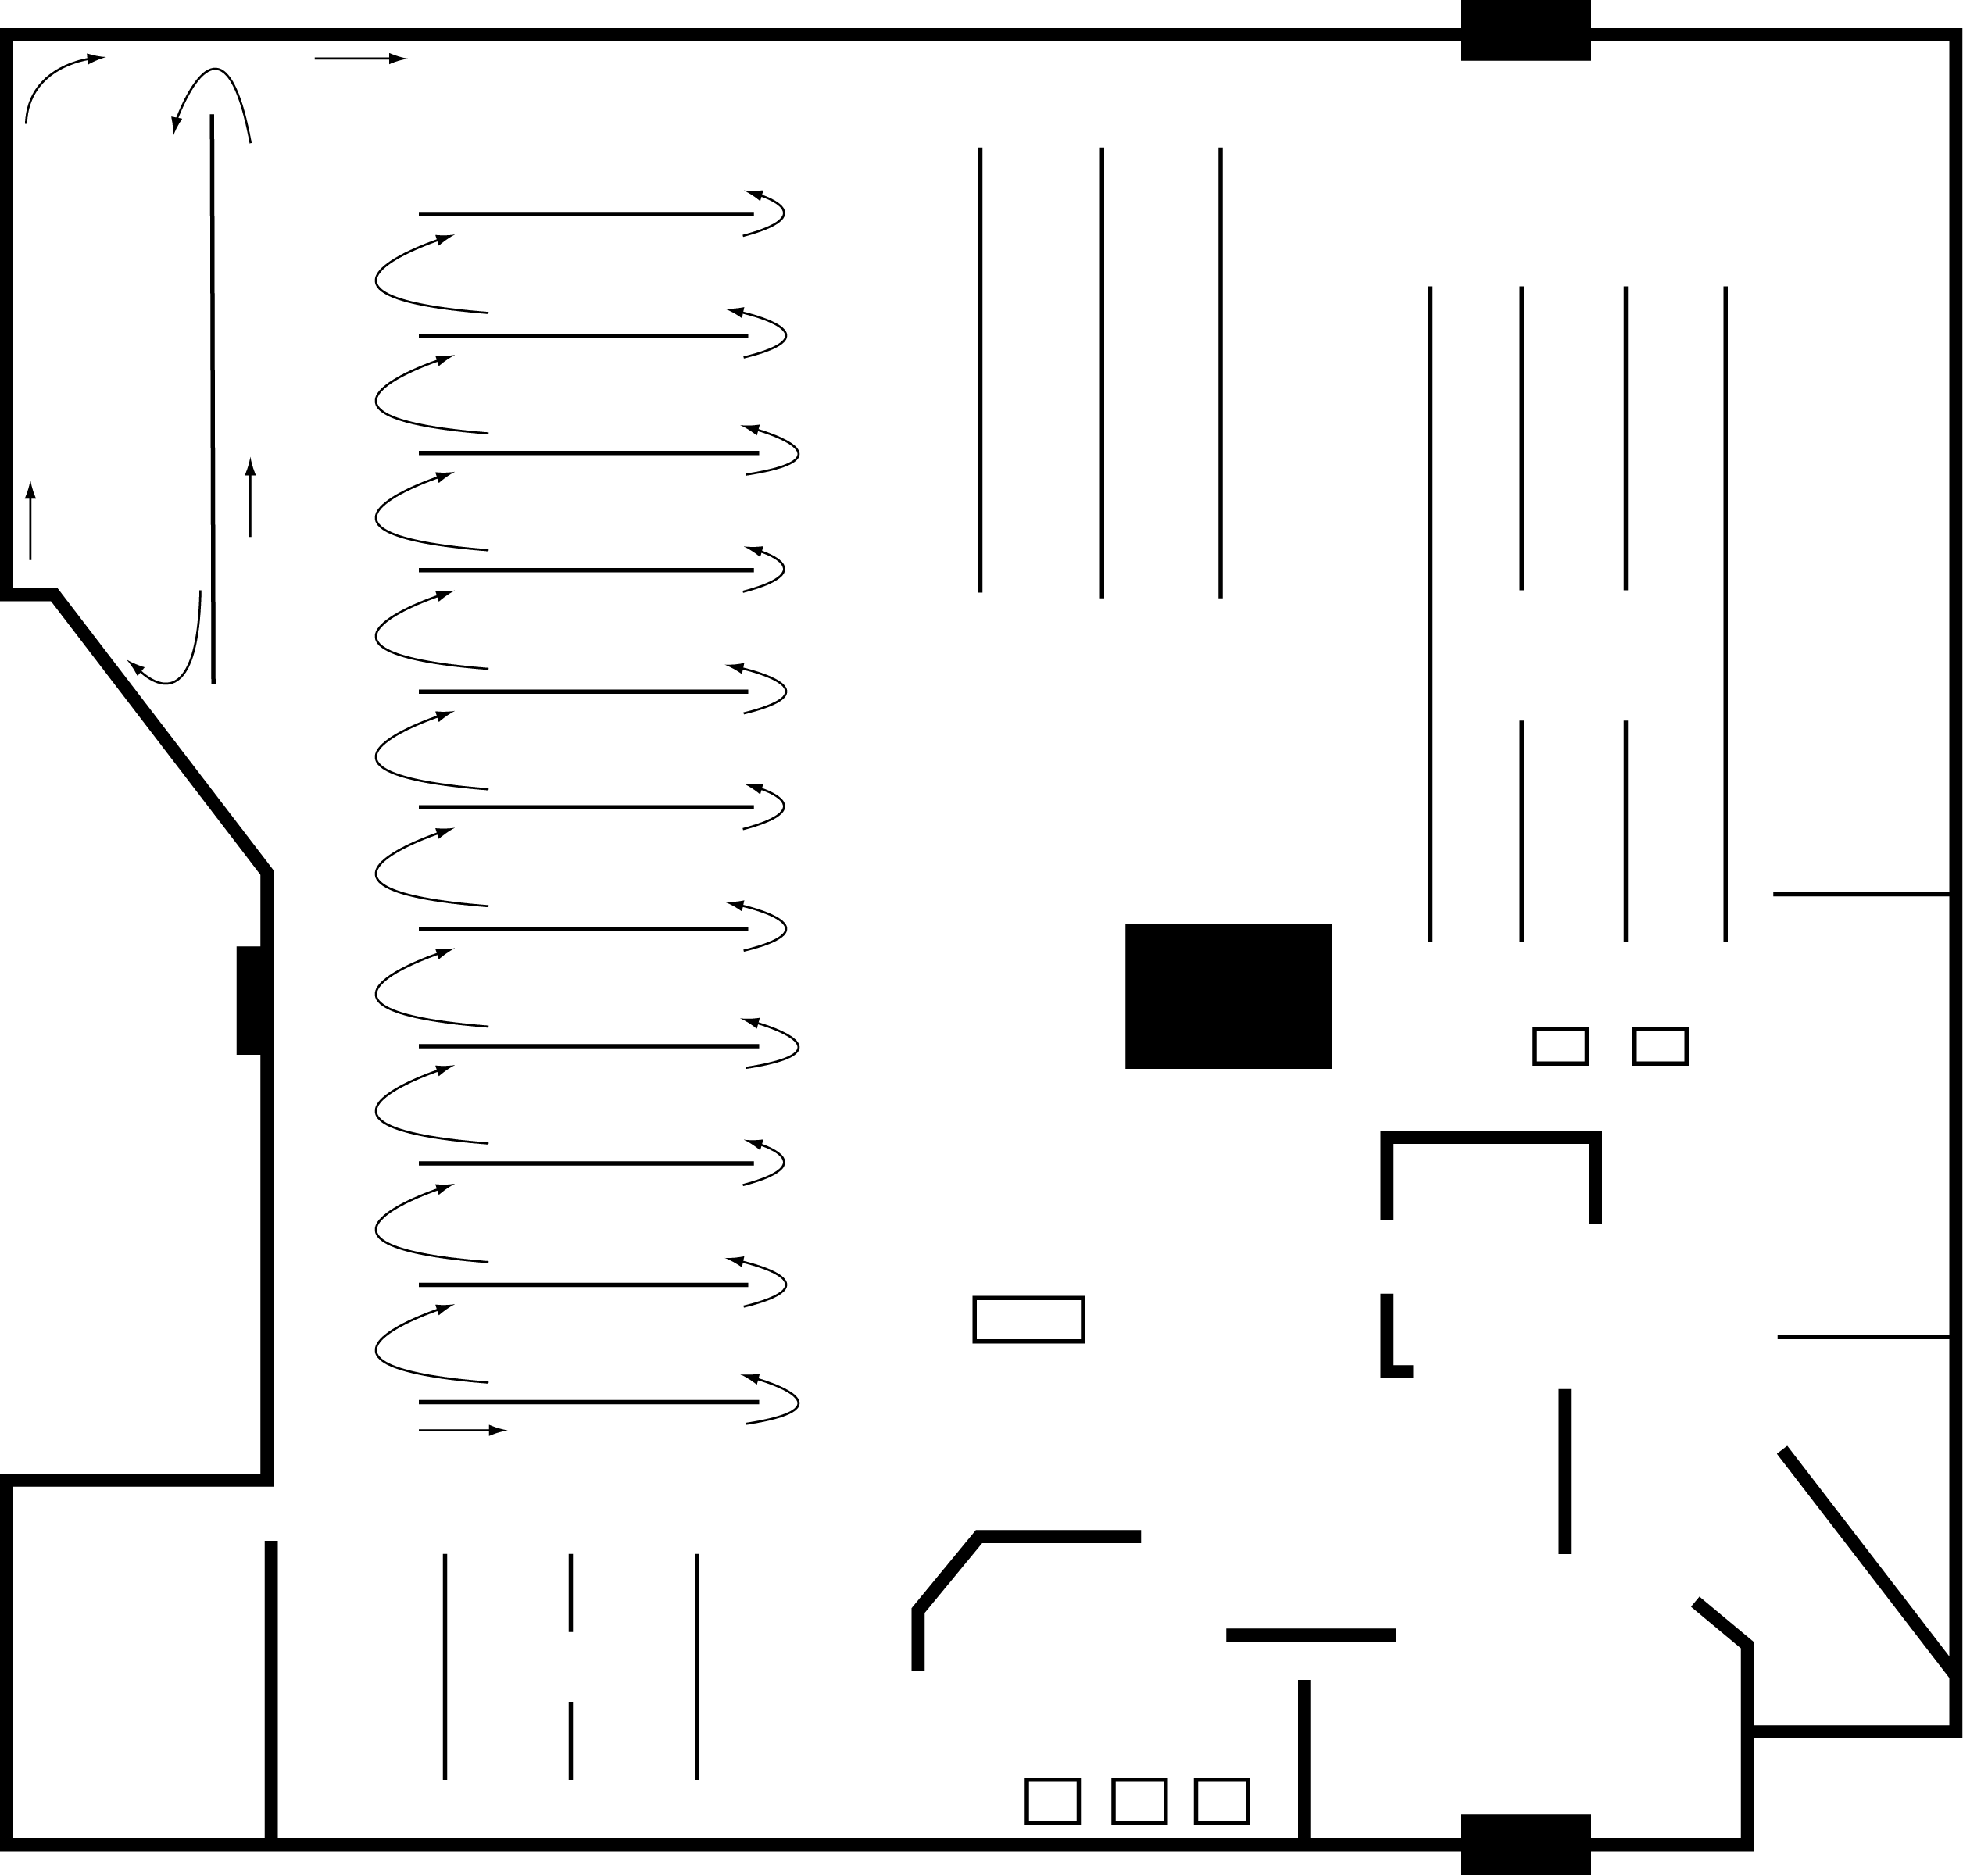
000
999
KOMUNAK
IRTEERA
IRTEERA
SARRERA
CD-ROM
eta
PC internet
INFORMAzio mahAia

irteEra
MAILEGUEN MAHAIA
Erreferentzia
Liburu
hizlariak
Fikzioa
Irudien liburuak
Egunkariak
Aldizkariak
Liburu berriak
Fikzioa
Fikzioa
Aldizkariak
Fotokopiagailuak
Gaztetxoak
Iradokizun kutxa
Itzulpenak

Erreferentzia
Haurrak
Jostailuak
Beste hizkuntza batzuk
Erreferentzia
Ez-fikzioa
Ez-fikzioa
Ez-fikzioa
100
Ez-fikzioa
200
Ez-fikzioa
300
Ez-fikzioa
400
Ez-fikzioa
500
Ez-fikzioa
600
700
800
Ez-fikzioa
Ez-fikzioa
Ez-fikzioa
999
900
000

Erabili goiko liburutegi baten planoa hurrengo galderei erantzuteko:

1. galdera: LIBURUTEGIAREN PLANOA

Eskolan, frantsesez idatziriko liburu bat irakurtzeko eskatu dizute. Aurreko planoan, marraz ezazu borobil bat mailegatzeko liburu egokia topatuko zenukeen atalean.

2. galdera: LIBURUTEGIAREN PLANOA

Non daude Liburu berriak ipinita?

- Fikzioarne sailean.
- Ez-fikzioaren sailean.
- Sarreratik gertu.
- Informazio mahaitik gertu.

3. galdera: LIBURUTEGIAREN PLANOA

Azal ezazu zergatik aukeratu den leku hori Liburu berriak jartzeko.

.............................................................................................................................................

.............................................................................................................................................

IKASLEEN IRITZIAK

Han hemen hainbeste jende gosez eta gaixotasunez hiltzen ari den bitartean, gu, aldiz, etorkizunak ekar ditzakeen aurrerapenez kezkaturik bizi gara. Jende hori guztia gure atzean uzten ari gara, horietaz ahaztu eta aurrera egiten saiatuz. Urtero, enpresa handiek bilioika dolar gastatzen dute espazioa ikertzen. Espazioa ikertzen gastatzen den dirua, diruzaleak laguntzeko erabili beharrean, behartsuak laguntzeko erabiliko balitz, hainbat milioi pertsonen sufrimendua arinagoa izango litzateke.
Enara

Espazioa ikertzeko erronka inspirazio iturri da jende askorentzat. Milaka urtetan zeruekin amets egin dugu, altxatu eta izarrak ukitzeko irrikaz egon gara, irudimenean baino ez geneukan zerbaitekin komunikatzeko irrikaz, bakarrik ote gauden-edo jakiteko.

Espazioaren ikerketa ikastearen metafora da, eta ikastea da gure mundua funtzionarazten duena. Errealistek eguneroko arazoak gogora ekartzen dizkiguten bitartean, ameslariek gogoa zabaltzen digute. Etorkizunera joateko bidea irekiko dutenak ameslarien irudimenak, itxaropenak eta nahiak izango dira.
Beatriz

Euri-oihanen azpian petrolioa dagoelako, suntsitu egiten ditugu, eta lur sakratuan meategiak jartzen ditugu uranioa ustiatzeko. Guk geuk sortarazten ditugun arazoei aurre egiteko, beste planetaren bat suntsitzeko gauza izango ginateke? Bai horixe!

Batzuek uste dute gizakion arazoak ingurumena gero eta gehiago geure menpe hartuz konponduko ditugula. Espazioaren ikerketak uste arriskutsu hori indartu egiten du. Hor inguruan ustiagarri den beste planetaren bat badagoela jakinez gero, gizakiek aske ikusiko dituzte beren buruak ibaiak eta euri-oihanak bezalako baliabide naturalak neurriz kanpo ustiatzen jarraitzeko.

Nahikoa kalte egin diogu Lurrari. Espazioa bakean utzi beharko genuke.
Diego

Lurreko baliabideak agortzen ari dira azkar. Izugarria da Lurreko biztanle kopuruaren hazkunde maila. Horrela jarraituz gero, ezin izango bizitzari eutsi. Kutsadurak zuloa zabaldu du ozono-geruzan. Lur emankorrak gero eta gutxiago dira eta, laster, gure janari-baliabideak murriztuko dira. Gainpopulazioak eragindako gosetea eta gaixotasunak dagoeneko hor dira.

Gure onerako erabil dezakegun esparru handi eta hutsa da espazioa. Espazioaren ikerketa sustatzen badugu, agian egunen batean bizitzeko beste planeta bat topatuko dugu. Horrek guztiak gaur egun imajinaezina dirudi, baina espaziotik bidaiatzeko ideiak berak ere ezinezkoa zirudien lehen. Oraintxe bertan dauzkagun arazoei irtenbidea emateko, espazioaren ikerketa geldiaraztea, oso ikusmira estua da, epe motzera begiratzea. Gurera begiratzea bakarrik barik, hurrengo belanauldietan pentsatzen ikasi behar dugu.
Joseba

Gizateria osoarentzat galera ikaragarria izango litzateke espazioaren ikerketak ekar dezakeenari muzin egitea. Unibertsoa hobeto ezagutzeko aukera eta bere sorrera hobeto ulertzeko aukera oso da balio handikoa eta ezin da alperrik galdu. Zeruko beste planeta eta satelite batzuk ezagutzeak gure ingurumenaren arazoak ulertzen lagundu digu, baita Lurrak norantza jo dezakeen norabide posiblea ere gure jarduera kontrolatzen ikasten ez badugu.

Espaziotik bidaiatzeko ikerketek zeharkako onurak ere ekarri dituzte. Laser teknologia, eta medikuntzan erabiltzen diren beste tratamendu batzuk, espazioan aritzeko ikerketei esker sortu dira. Espaziotik bidaiatzeko gizakien beharrei erantzuteko tefloi bezalako materialak sortu dira. Beraz, espazioa ikertzen sortutako teknologia berriak, epe motzean, guztiontzako izan daitezke probetxagarriak.
Karmele

Aurreko pasarteak, ikasketen azken urtean zeuden hainbat ikaslek idatzi zituzten. Begiratu itzazu ondorengo galderei erantzuteko:

1. galdera: IKASLEEN IRITZIAK

Ondorengo galderen artean zein da ikasleek erantzun omen dutena?

- Zein da munduaren gaur egungo arazorik handiena?
- Espazioa ikertzearen aldekoa zara?
- Gure planetatik kanpo bizitzarik badela uste duzu?
- Zeintzuk dira espazioaren ikerkuntzan agertu diren aurrerakuntza berriak?

2. galdera: IKASLEEN IRITZIAK

Noren testua da Josebaren iritziari zuzenean aurre egiten diona?

- Diegorena.
- Enararena.
- Karmelerena.
- Beatrizena.

3. galdera: IKASLEEN IRITZIAK

Bost ikasleek adierazitako ideia nagusiak irakurri ondoren, zein da zure iritzitik hurbilen dagoena?

Ikaslearen izena: ........................................

Azal ezazu zure aukera zure hitzak erabiliz. Aipa itzazu zure iritzi propioa eta aukeratutako ikaslearen ideia nagusiak.

.............................................................................................................................................

.............................................................................................................................................

.............................................................................................................................................

.............................................................................................................................................

4. galdera: IKASLEEN IRITZIAK

4. galdera: IKASLEEN IRITZIAK

Hainbat adierazpenetan ikasleen iritziak azaltzen dira, eta iritziak bakoitzaren ideia eta baloreetan oinarritzen dira. Beste adierazpen batzuk, berriz, baieztapenak dira. Baieztapenak objetiboki azter daitezke, eta zuzenak edo okerrak diren esan daiteke.

Hona ikasleen esaldi batzuk. Alboan «iritzia / baieztapena» hitzak jarri ditugu. Borobil batekin hartu hitz horietako bat, alboko esaldiari dagokiona alegia.

Lehena egina duzu.

Ikasleek idatzitakoa | Iritzia edo baieztapena
“Kutsadurak zuloa zabaldu du ozono-geruzan”. (Joseba). | iritzia / baieztapena
“Urtero, enpresa handiek bilioika euro gastatzen dute espazioa ikertzen”. (Enara). | iritzia / baieztapena
“Batzuek uste dute gizakion arazoak ingurumena gero eta gehiago geure menpe hartuz konponduko ditugula. Espazioaren ikerketak uste arriskutsu hori indartu egiten du”. (Diego). | iritzia / baieztapena
“Oraintxe bertan dauzkagun arazoei irtenbidea emateko, espazioaren ikerketa geldiaraztea, oso ikusmira estua da, epe motzera begiratzea”. (Joseba). | iritzia / baieztapena

SUPERMERKATUKO OHARRA



Kakahueteei alergia dienentzako oharra
Txokolatezko galletak
Oharraren data: otsailak 4
Fabrikatzailearen izena: Janari Osasungarriak SA
Produktuari buruzko informazioa: txokolatezko galletak, 125 g (Iraungitze-data:
ekainak 18 eta Iraungitze-data: uztailak 1).
Xehetasunak: lote horietako zenbait galletek kakahuete zatiak izan ditzakete, eta kakahueteak
ez dira ageri osagaien zerrendan. Kakahueteei alergia dienek ez lituzkete galleta horiek jan
behar.
Zer egin dezake kontsumitzaileak?: galleta horiek erosi baldin badituzu, erosi zenituen tokira eraman ditzakezu, dirua itzul diezazuten. Edo, informazio gehiagorako, deitu 900 24 58 96 telefono zenbakira.
Oharra supermerkatu batean egon zen ikusgai. Erabili oharra ondoko galdera hauek erantzuteko:

1. galdera: SUPERMERKATUKO OHARRA

Zein da ohar horren helburua?

- Txokolatezko galletei buruzko publizitatea egitea.
- Jendeari galletak noiz egin ziren jakinaraztea.
- Jendeari galleten gaineko oharrak ematea.
- Txokolatezko galletak non erosi azaltzea.

2. galdera: SUPERMERKATUKO OHARRA

Zein da galletak egin dituen enpresaren izena?

.............................................................................................................................................

3. galdera: SUPERMERKATUKO OHARRA

Zer egingo zenuke zuk galleta horiek erosi izan bazenitu?

.............................................................................................................................................

Zergatik egingo zenuke hori?
Erabili testuko informazioa zure erantzuna arrazoitzeko.

.............................................................................................................................................

.............................................................................................................................................

4. galdera: SUPERMERKATUKO OHARRA

Zergatik ageri dira oharrean iraungitze datak?

.............................................................................................................................................

.............................................................................................................................................

MOTOZIKLETA

Sekula esnatu al zara arazoren bat ote dagoen susmoarekin?
Halako eguna zen nirea.
Ohean eseri nintzen.
Handik pixka batera, gortinak ireki nituen.
Oso eguraldi txarra egiten zuen - euria barra-barra ari zuen.
Gero lorategirantz begiratu nuen.
Bai! Hantxe zegoen - motozikleta.
Bezperan bezain hondatuta zegoen.
Eta hankan mina sentitzen hasita nengoen.

Erabili “Motozikleta” istorioa ondoko galdera hauek erantzuteko:

1. galdera: MOTOZIKLETA

Zerbait pasa zitzaion istorioko pertsonari bezperan. Zer?

- Eguraldi txarrak motozikleta hondatu zion.
- Eguraldi txarra zela eta, istorioko pertsonaiak ezin izan zuen atera.
- Motozikleta berria erosi zuen protagonistak.
- Protagonistak motozikletarekin istripua izan zuen.

2. galdera: MOTOZIKLETA
“Halako eguna zen nirea”.
Nolako eguna bihurtu zen hura?

- Egun ona.
- Egun txarra.
- Egun zoragarria.
- Egun aspergarria.

3. galdera: MOTOZIKLETA

Zergatik hasi du idazleak istorioa galdera batekin?

- Idazleak erantzuna ezagutu nahi duelako.
- Irakurlea istorioan sartzeko.
- Motozikleta berria erosi zuen protagonistak.
- Esperientzia mota hori bitxia dela gogorarazteko irakurleari.

ERAIKIN ALTUAK

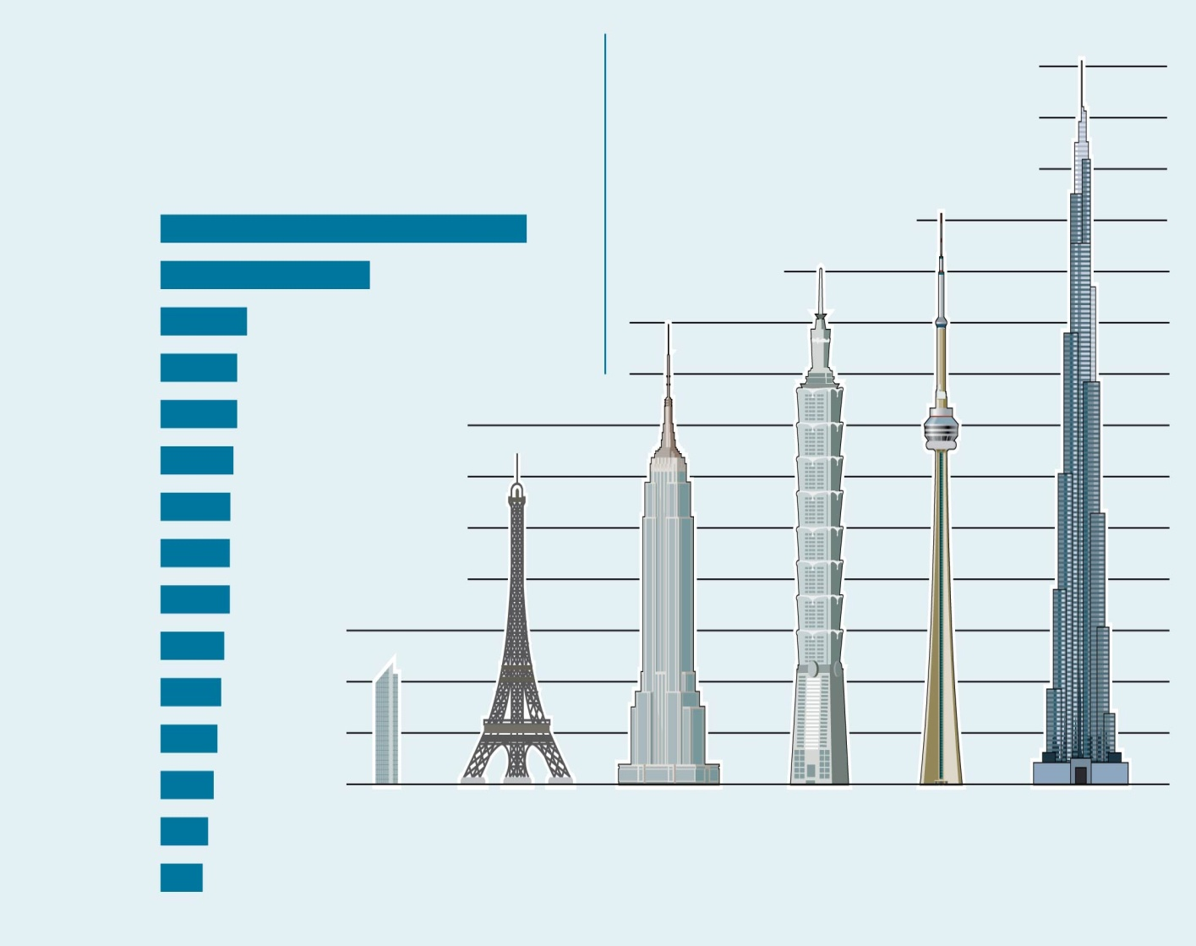
593
339
140
124
124
118
113
112
112
103
98
92
86
77
68
Eiffel dorrea
Paris
(1889)
Empire State Building
New York
(1931)
Hong Kong
Dubai
Tokio
Shanghai
Shenzhen, Txina
Bangkok
Panama hiria
New York
Seul
Miami
Chicago
Toronto
Singapur
Jakarta
Sao Paulo
700
650
600
550
500
450
400
350
300
250
200
150
100
50
0
METROAK
1. grafikoa: munduko eraikin altuak
1. grafikoan gutxienez 30 solairu dituzten eraikitako edo eraikitze bidean dauden eraikinen kopurua agertzen du- 2001ko urtarriletik proposatu dituzten eraikinak ere biltzen ditu.

2. grafikoa: munduko eraikinik altuenetariko batzuk
Dubain dagoen Burj Dorrea izango da munduko eraikinik altuena 2008an amaitzen dutenean, 700 metro izango baititu.
Radisson SAS Plaza
Oslo
(1990)
Taipei 101
Taipei
(2004)
CN dorrea
Toronto
(1976)
Burj dorrea
Dubai
(2008)

«Eraikin altuak» 2006. urtean Norvegiako aldizkari batean argitaratu zuten artikulua da.

Erabili «Eraikin altuak» testua ondoko galdera hauek erantzuteko:

1. galdera: ERAIKIN ALTUAK

Aldizkariko artikulua argitaratu zutenean, zein zen 2. grafikoan agertzen diren eraikinen artean eraikita zegoen altuena?

........................................................................................................................................

2. galdera: ERAIKIN ALTUAK

Zein informazio mota eskaintzen digu 1. grafikoak?

- Eraikin batzuen altueren arteko konparazioa.
- Hiri ugaritan topa ditzakegun eraikinen guztizko kopurua.
- Hiri ugaritan dauden eta altuera jakin bat baino gehiago duten eraikinen kopurua.
- Hiri ugaritako eraikin estiloen inguruko informazioa.

3. galdera: ERAIKIN ALTUAK

Oslon (Norvegia) dagoen Radisson SAS Plaza erakinak 117 metro bakarrik ditu. Zergatik sartu dute 2. irudian?

.............................................................................................................................................

.............................................................................................................................................

4. galdera: IKASLEEN IRITZIAK

Imajinatu eraikin altuen inguruko informazioa berriro aurkeztu dutela honen antzeko artikuluan, baina hemendik hogei urtera.

Behean, zerrendan, jatorrizko artikuluko hiru ezaugarri agertzen dira. Esan ezaugarri horiek hogei urteko epean aldatu egingo ziren edo ez, beheko taulan “Bai” edo “Ez” aukerak biribilduz:

Artikuluko ezaugarria | Aldatu egingo al litzateke 20 urteko epean?
2. grafikoko izenburua | Bai / Ez
1. grafikoan agertzen diren eraikinen kopurua. | Bai / Ez

DEMOKRAZIA ATENASEN

A ZATIA
Tuzidides K.a. V. mendean bizi izan zen historialaria eta militarra izan zen (Grezia Klasiko garaian). Atenasen jaio zen. Atenas eta Espartaren arteko Peloponesoko Gerran (K.a. 431-k.a. 404), Trazeko Anfipolis hiria babestea misio zuen flotaren agintea zuen. Baina ez zuen lortu hirira garaiz iristea. Azkenean, Brasidasen, espartanoen jeneralaren, eskuetan erori zen hiria eta Tuzididesek erbestera alde egin behar izan zuen hogei urtez. Horrek gerran zeuden bi taldeei buruzko informazio zehatza jasotzeko aukera eman zion eta, horri esker, Peloponesoko Gerraren Historia izeneko lanerako ikerketa egin zuen.

Tuzidides Antzinako historialari onenetako bat da askoren ustez. Historiaren bilakaera azaltzeko, zorian edo jainkoen esku-hartzean beharrean, norberaren portaeran eta kausa naturaletan oinarritu ohi zen. Bere lanean, gertaerak ez ditu bitxikeria soil gisa aurkezten; horren ordez, pertsonaia nagusiek jokatu zuten moduan jokatzeko arrazoiak topatzen saiatuz azaldu ohi ditu. Tuzididesek banakoen portaerari eman zion garrantzia dela eta, zenbaitetan, gezurrezko solasaldiak biltzen zituen: hizketaldi horiek pertsonaia historikoen arrazoiak azaltzen laguntzen zioten.

B ZATIA
Tuzididesek Periklesen (k.a. V. mendea), Atenaseko gobernariaren, ezpainetan jarri zuen Peloponesoko Gerrako lehen urtean hil ziren soldaduen omenez eskainitako hitzaldi hau:

Gure gobernu sistemak ez ditu inguruko estatuen legeak kopiatzen; imitatzaile beharrean, beste batzuentzako eredu gara gu. Gure sistemari demokrazia deitzen zaio, haren kudeaketa askoren esku baitago gutxi batzuen menpe egon beharrean. Gure legeek eskubide berdinak eskaintzen dizkie guztiei beren arazo pribatuetarako; aldiz, bizitza publikoko prestigioa merituaren menpe dago klase sozialen menpe egon beharrean.

Klase sozialak, gainera, ez dio inori galarazten kargu publikoa izatea (...). Eta, arazo pribatuetan esku hartzen ez dugun moduan, arazo publikoetako legea ere ez dugu apurtzen. Agintaritza karguetarako aukeratzen diegun horiei obeditzen diegu eta legeak ere betetzen ditugu, batez ere, zapalduta daudenak babestearekin lotura duten legeak eta idatzi gabeko arauak, hausteak lotsa eragiten dutenak.

Gainera, adimenaren atseginerako hainbat baliabide eskaintzen dugu. Gure egoitza pribatuen dotoretasuna eta urte osoan ospatzen ditugun joko eta eskaintzak edozein ardura desagerrarazten laguntzen diguten eguneroko atsegin iturri dira; aldiz, hiriko biztanle ugariek munduko nekazari produktuak Atenasen lantzen dituzte munduko beste lurraldeetako fruituak bertakoak bezain ezagunak izan daitezen Atenaseko biztanleentzat.

Tuzidides, Peloponesoko Gerraren Historia (egokitzapena)

Erabili «Demokrazia Atenasen» testua, ondorengo galderei erantzuteko:

1. galdera: DEMOKRAZIA ATENASEN

B zatiko hitzaldiaren helburuetariko bat Peloponesoko Gerrako lehen urtean hil ziren soldaduak omentzea zen.

Zein zen hitzaldiaren BESTE helburu bat?

.............................................................................................................................................

.............................................................................................................................................

2. galdera: DEMOKRAZIA ATENASEN

Zergatik joan behar izan zuen Tuzididesek erbestera?

- Ezin izan zuen Atenaseko hiritarrentzako garaipena lortu Anfipolisen.
- Flota baten agintari bihurtu zen Anfipolisen.
- Gerrako bi taldeei buruzko informazioa bildu zuen.
- Ihes egin zuen Atenaseko hiritarren bandotik espartarrekin borroka egiteko.

3. galdera: DEMOKRAZIA ATENASEN

Nork idatzi zuen B zatiko hitzaldia? Aipatu testua zure erantzuna arrazoitzeko.

.............................................................................................................................................

.............................................................................................................................................

4. galdera: DEMOKRAZIA ATENASEN

Testuaren arabera, zergatik da Tuzidides ezberdina bere garaiko beste historialari batzuekin alderatuta?

- Jende arruntaren inguruan idatzi zuen, ez heroien gainean.
- Gertaera soilak beharrean, bitxikeriak erabili zituen.
- Gertaera historikoak kausa supernaturalen arabera azaldu zituen.
- Jendeak horrelako portaera izatearen arrazoiak zein ziren nabarmendu zuen.

5. galdera: DEMOKRAZIA ATENASEN

Begiratu testuaren zati honi (B zatiaren ia amaieran dago):

«Gainera, adimenaren atseginerako hainbat baliabide eskaintzen dugu. Gure egoitza pribatuen dotoretasuna eta urte osoan ospatzen ditugun joko eta eskaintzak edozein ardura desagerrarazten laguntzen diguten eguneroko atsegin iturri dira».

Ondorengo esaldien artean, zeinek laburtzen du testuko zati hori modurik egokienean?

- Atenaseko gobernu sistemari esker, edonork sor ditzake legeak.
- Denbora pasa eta edertasuna Atenasen topa ditzakezun bizitza onaren zati dira.
- Atenaseko hiritarrak luxu gehiegirekin bizi dira eta ezin dute bizitza serioski hartu.
- Bizitza pribatua eta publikoa gauza beratzat hartzen zituzten.

HELMUGA: BUENOS AIRES

Horrela, Patagoniako¹, Txileko eta Paraguaiko hiru posta hegazkinak hegoaldetik, ekialdetik eta iparraldetik Buenos Airesera itzultzen ari ziren. Zama han zegoen zain, gauerdi inguruan, Europara joango zen hegazkina aireratu arte.
Hiru pilotu, txanela bezain astuna zen kapotaren atzean, gauean galduta, beren hegaldiarekin gogoetan ari ziren; hiri erraldoi hartara gerturatuko ziren hegazkin haiek poliki-poliki jaitsiko ziren zeru ekaiztsutik edo baretik, menditik jaisten ari diren nekazari bitxiak izango balira bezala.
Rivière, lan guztiaren arduraduna zena, aurrera eta atzera zebilen Buenos Aireseko lurreratze eremuan. Isilik zegoen, izan ere, hiru hegazkinak iritsi arte, egunak beldurgarria izateko itxura baitzuen. Minutuek aurrera egin heinean, telegramak ari zen jasotzen; Rivièrek bazekien patuari zerbait lapurtzen ari zela eta, pixkanaka-pixkanaka, ezezaguna zen hura gutxitzen ari zela, tripulazioa gauetik kanpo garraiatzen ari zela, ertzerantz gerturatzen.
Langileetako bat Rivièrengana joan zen irrati bidezko mezua emateko:
–Txileko postak Buenos Aireseko argiak ikus ditzakeela dio.
–Ondo.
Denbora gutxi barru entzungo zuen Rivièrek hegazkin haren hotsa; gauak hiru hegazkin horietako bat entregatuko du, itsasoak, bere emariarekin, itsasbeherarekin eta misterioekin horrenbeste denboran olatuek astindu duten altxorra ertzean uzten duen moduan. Eta, geroxeago, beste biak ere utziko ditu.
Orduan, eguna amaituta egongo da. Horren ondoren, lehertuta dauden tripulazioko langile horiek alde egin eta ohera joan ahal izango dute, eta fresko dauden beste batzuek ordezkatuko dituzte. Baina Rivièrek ez du atsedenik hartuko: Europako postak, berriz ere, ezinegonez beteko du. Beti gertatuko da gauza bera. Beti.
Antoine de Saint-Exupéry. Vol de Nuit. © Éditions Gallimard.
¹ Región del sur de Chile y Argentina.

«Helmuga: Buenos Aires» testua 1931. urtean idatzitako eleberri bateko zatia da. Eleberriaren egileak Hego Amerikan posta garraiatzen duen pilotu gisa izandako esperientzietan oinarrituta dago.

Erabili testu hori ondoko galdera hauek erantzuteko:

1. galdera: HELMUGA: BUENOS AIRES

Eguneko zein ordutan gertatzen da istorio hori? Erabili testua zure erantzuna arrazoitzeko.

.............................................................................................................................................

.............................................................................................................................................

2. galdera: HELMUGA: BUENOS AIRES

«Helmuga: Buenos Aires» 1931. urtean idatzi zuen. Zure ustez, gaur egun, Rivièreren ardurak antzekoak izango al lirateke? Arrazoitu zure erantzuna.

.............................................................................................................................................

.............................................................................................................................................

3. galdera: HELMUGA: BUENOS AIRES

Zer gertatu zaio testuko pertsonaia nagusiari?

- Ezusteko ezatsegina izan du.
- Lana aldatzea erabaki du.
- Zerbait gertatu zain dago.
- Besteei entzuten ikasi du.

4. galdera: HELMUGA: BUENOS AIRES

Azken bigarren paragrafoaren arabera («Denbora gutxi barru... »), zein zentzutan dira gaua eta itsasoa antzekoak?

- Biek ezkutatzen dute beren barnean dagoena.
- Biak dira zaratatsuak.
- Biak mantsotu dituzte gizakiek.
- Biak dira arriskutsuak gizakientzat.
- Biak isilak dira.

AFRIKAKO IBILALDI HANDIA


Iparraldeko Drakensberg Ibilaldi Handia: Hego Afrika / Lesotho
Asmoen dokumentua
IKUSPEGI OROKORRA
- Iparraldeko Drakensberg Ibilaldi Handiak (Trek ere deitzen zaio) iparraldeko Drakensberg kanpamentuak altitude altuetan gurutzatzea biltzen du. Ibilbideak, 40 milia inguruko luzera duenak (65 km), Hego Afrikaren eta Lesothoren arteko muga inguratzen du eta burutzeko 5 egun neketsu behar dira. Trek hori nabarmendu beharreko txokoz beteta dago, Amphitheatreren (Anfiteatroa) eta Devil’s Tooth (Deabruaren Hortza) izenekoen gaineko ikuspegi zirraragarriak barne, Chain Ladder izenekorantz gerturatzen garen heinean. Aipatu beharreko beste toki bat Mponjwane izenekotik ikus daitekeen egunsentia da eta zure iratzargailua horretarako prestatzeak merezi du zalantzarik gabe.
- Abiapuntua: Sentinel (zelatariaren) aparkalekua, Royal Natal National Park parke nazionala.
- Helmuga: Cathedral Peak hotela.
- Zailtasuna eta altitudea: Drakensberg Range mendikateko eremurik bakartienetariko batean dagoen mendi altuetako ibilaldia da. Bidea nahiko gogorra eta egunak luzeak izan daitezke. Modu seguruan bidea gurutzatzeko ezinbestekoak izan daitezke nabigaziorako abilezia onak.
GARAI ETA URTARORIK EGOKIENAK
- Bisita egiteko hilabeterik onenak: apirila, maiatza, ekaina edo iraila, urria eta azaroa.
- Klima: uda garaia oso beroa eta hezea izan daiteke Drakensberg eremuan. Neguak, aldiz, askoz ere lehorragoak dira, baina beti dago prezipitazioak izateko aukera eta leku altuenetan elur eran eror daitezke. Udaberrian eta udazkenean, aldiz, eguneko tenperaturak ezin hobeak izan ohi dira (60°F/15°C eta 70°F/20°C artekoak), baina iluntzean, askotan, izozte puntua baino baxuagoak izan ohi dira.

Tenperatura eta Prezipitazioak
Eguneroko batez besteko gehieneko tenperatura
(°F) | 72 | 70 | 70 | 66 | 63 | 60 | 60 | 63 | 66 | 68 | 70 | 70
Eguneroko batez besteko gutxieneko tenperatura
Batez besteko prezipitazioak, hilabeteka
(Hazbete) | 9,3 | 8,5 | 7,7 | 3,1 | 1,1 | 0,6 | 0,5 | 1,3 | 2,4 | 4,0 | 6,5 | 7,9
(Milimetro) | 237 | 216 | 196 | 78 | 29 | 14 | 12 | 33 | 62 | 101 | 165 | 201
(°C) | 22 | 21 | 21 | 19 | 17 | 15 | 15 | 17 | 19 | 20 | 21 | 21
(°F) | 55 | 55 | 54 | 48 | 46 | 41 | 41 | 43 | 46 | 48 | 52 | 54
(°C) | 13 | 13 | 12 | 9 | 8 | 5 | 5 | 6 | 8 | 9 | 11 | 12
 | URT | OTS | MAR | APIR | MAI | EKA | UZT | ABU | IRA | URR | AZA | ABE

12.000
(3.660)
10.000
(3.050)
8.000
(2.440)
6.000
(1.830)
4.000
(1.220)
1
2
3
4
5
SENTINEL CAR PARK (aparkalekua)
IFIDI HAITZULOA
MPONJWANE HAITZULOA
RWANQA HAITZULOA
TWINS HAITZULOA
CATHEDRAL PEAK HOTELA
ALTITUDEA OINETAN (METRO)
CHAIN LADDER
TUGELA UR-JAUZIA
AVERY MENDIA
KHUBEDU IBAIA
MBUNDINI
FANGS MENDATEA
RWANQA MENDATEA
PINS MENDATEA
CONFLUENCE
NGUZA MENDATEA
NTONJELANA MENDATEA
TWINS MENDATEA
CONTOUR BIDEA
IBILBIDEAREN PROFILA



EGUN

Goian eta aurreko orrian agertzen den «Afrikako Ibilaldi Handia» Classic Treks izeneko liburutik ateratako pasartea da.

Erabili «Afrikako Ibilaldi Handia» artikulua ondoko galdera hauek erantzuteko:

1. galdera: AFRIKAKO IBILALDI HANDIA

Zein altitudetan dago Sentinel Car Park aparkalekua? Eman zure erantzuna oinetan zein metrotan.

............................................................................................................................... oin.

............................................................................................................................... metro.

2. galdera: AFRIKAKO IBILALDI HANDIA

Hor agertzen den informazioaren arabera, zure ustez, non egongo zinateke oinez bi egun eman ostean?

- Sentinel Car Park aparkalekuan.
- Ifidi haitzuloan.
- Rwanqa haitzuloan.
- Mponjwane haitzuloan.
- Twins haitzuloan.
- Cathedral Peak hotelean.

3. galdera: AFRIKAKO IBILALDI HANDIA

Zure ustez, ibilbideko zein egun litzateke zailena? Erabili hor agertzen den informazioa zure erantzuna arrazoitzeko.

.............................................................................................................................................

.............................................................................................................................................

4. galdera: AFRIKAKO IBILALDI HANDIA

Zein egunetako goizaldean ikusiko zenuke ikuspegi orokorrean aipatzen duen egunsentia?

- 1. eguna.
- 2. eguna.
- 3. eguna.
- 4. eguna.
- 5. eguna.

METROTRANSIT

Informazio gehiagorako:
902 22 33 30
www.metrotransit.es
Udaletxea
Batasuna
HONDARTZA
MENDEBALDEA
ZOOA
EKIALDEA
HEGOALDEA
Kai zaharra
Dolarea
Elizatxo
Errege Kalea
Urdaneta
Gipuzkoa plaza
Ubidea
Harrizko Zubia
Portua
Ibaiertza
Gaztelua
Parlamentua
Opera
Ospitalea
Museoa
Bankua
Zentrala
Elkano
Parkea
Gasteiz
Unibertsitatea
Donostia
Agirre
Axular
JM Barandiaran
Mandela
Lazkao Txiki
Bilbo
Sakharov
Industrialdea
Muinoa
Belardia
Merkatua
Plaza
Askatasuna
Basoa
1. linea
2. linea
3. linea
4. linea
5. linea
Hiri barneko autobusak

Hiri barneko trenak

Eraikitzen ari diren linea

Iparra
Hiriguneko errepidea
Hiriguneko errepidea
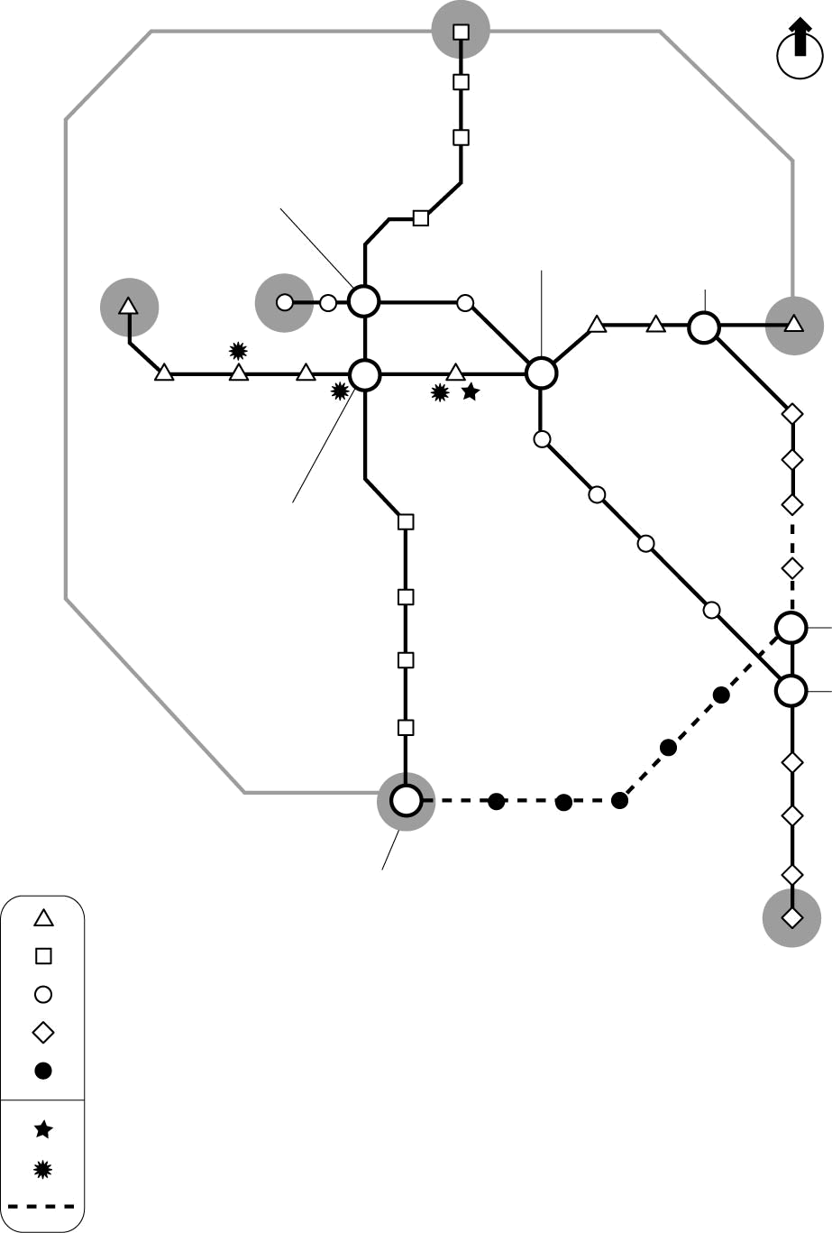

Aurreko orrian agertzen den «Metrotransit» testuak metro sistemari buruzko informazioa eskaintzen du.

Erabili «Metrotransit» artikulua ondoko galdera hauek erantzuteko:

1. galdera: METROTRANSIT

Zein altitudetan dago Sentinel Car Park aparkalekua? Eman zure erantzuna oinetan zein metrotan.

..............................................................................................................................................

2. galdera: METROTRANSIT

Zooaren geltokian zaude eta Harrizko Zubiaren geltokira joan nahi duzu. Zein geltokitan aldatu beharko zenuke linea?

- Udaletxea.
- Ibaiertza.
- Hondartza.
- Kai Zaharra.

3. galdera: METROTRANSIT

Zenbait geltokik, Mendebaldeak, Zooak eta Bakeak, esate baterako, itzala dute inguruan. Zergatik agertzen da itzal hori geltoki horietan? Zer esan nahi du?

..............................................................................................................................................

4. galdera: METROTRANSIT

Axular geltokitik Basoa izenekora metroz joateko biderik laburrena topatu nahi duzu.

Marraztu mapan zein bide hartuko zenukeen.

ERLEAK

Informazio hau erleei buruzko liburuxka batetik hartu dugu. Kontsultatu informazioa aurrerago egindako galderei erantzuteko.

NEKTAR-BILKETA

Erleek eztia ekoizten dute bizirik irauteko. Horixe da haien elikagai bakarra. 60.000 erleko erlauntz batean, hiru erletik batek nektarra biltzen du, eta, ondoren, erle langileek ezti bihurtzen dute nektar hori. Erle gutxi batzuk esploratzaileak edo bilatzaileak dira: nektar-iturriak bilatzen dituzte, eta, ondoren, erlauntzera itzultzen dira, besteei aurkitutakoaren berri emateko.

Nektar-iturria non dagoen adierazteko, erle esploratzaileek dantza egiten dute. Dantza horren bidez, hartu beharreko norantzaren eta egin beharreko distantziaren berri ematen dute. Erleek sabelaldea astintzen dute alde batetik bestera eta 8 itxurako zirkuluak egiten dituzte. Dantza hori nolakoa den ikusteko, begiratu azpiko grafikoari.

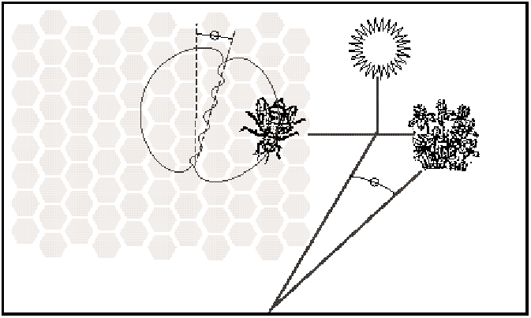

Grafikoan, erle bat ageri da dantzan, erlauntzeko barruko alde bertikalean. 8aren erdigunea zuzenean gorantz begira badago, horrek esan nahi du erleek eguzkirantz hegan eginez aurkituko dutela elikagaia; 8aren erdigunea eskuinerantz begira badago, berriz, elikagaia eguzkitik eskuinera dagoela.

Erleak sabelaldea astintzen igarotako denborak elikagaia erlauntzetik zer distantziatara dagoen adierazten du. Elikagaia nahiko gertu badago, erleak denbora gutxian astintzen du sabelaldea; oso urrun badago, berriz, denbora askoan.

EZTI-EKOIZPENA

Erleak nektarrarekin erlauntzera heltzen direnean, erle langileei ematen diete nektarra. Erle langileek barailen bidez lantzen dute nektarra, eta erlauntzeko aire bero eta lehorrean jartzen dute. Bildu berritan, nektarrak azukreak eta mineralak izaten ditu urarekin (%80 inguru) nahasita. Behin hamar edo hogei minutu igarota, soberako ur kantitate handia lurrundu ondoren, erle langileek gelaxketan sartzen dute nektarra, eta, horietan, nektarrak ura galtzen jarraitzen du. Hiru egun geroago, gelaxketako eztiak %20 inguru izaten du ura. Une horretan, erleek argizariz egindako tapen bidez estaltzen dituzte gelaxkak.

Sasoi bakoitzean, lore-mota bereko eta eremu bereko nektarra biltzen dute erleek. Fruta-arbolak, hirustak eta loretan dauden zuhaitzak dira nektar-iturri nagusietako batzuk.

GLOSARIOA

Erle langilea: erlauntzean lan egiten duen erlea
Baraila: aho-atala edo masail-hezurra

Iturria: Hum Sweet Hum National Foundation for Educational Research, 1993

1. galdera: ERLEAK
Zein helburu du erleen dantzak?
A. Ezti-ekoizpena arrakastatsua izan dela ospatzea.
B. Esploratzaileek zer motatako landarea aurkitu duten adieraztea.
C. Erregina bat jaio dela ospatzea.
D. Esploratzaileek elikagaia non aurkitu duten adieraztea.

2. galdera: ERLEAK

Zein da nektarraren eta eztiaren arteko desberdintasun nagusia?
A. Substantzian dagoen ur-proportzioa.
B. Substantzian dauden azukrearen eta mineralen arteko erlazioa.
C. Substantzia biltzeko aukeratzen duten landare-mota.
D. Substantzia lantzen duen erle-mota.

3. galdera: ERLEAK

Dantzan, zer egiten dute erleek elikagaiaren eta erlauntzaren artean zer distantzia dagoen adierazteko?

........................................................................................................................................

........................................................................................................................................

4. galdera: ERLEAK
Adierazi erleen nektar-iturri nagusietako hiru.
1. ________________________________________________________
2. ________________________________________________________
3. ________________________________________________________

GUSTU TXARREKOA

Eskutitz hau australiar egunkari batean agertu zen 1997an. Oinarritu bertan aurrerago egindako galderei erantzuteko.

Ba al zenekien 1966an australiarrek ia haien gobernuak kanpo-laguntzan bezainbeste gastatu zutela txokolatetan?
Ba al da gure balio-eskalan funtzionatzen ez duen zerbait?
Zer egitea pentsatzen duzu?
Bai, zuk.

Arnold Jago,
Moldura

Iturria: The Age, 1997ko apirilaren 1a.

1. galdera: GUSTU TXARREKOA
Zer sentimendu sortu nahi du Arnold Jagoren eskutitzak?
A. Erruduntasuna.
B. Dibertsioa.
C. Beldurra.
D. Poztasuna.

2. galdera: GUSTU TXARREKOA
Zure ustez, zer-nolako erantzuna edota ekintza eragin nahi du Arnold Jagok eskutitz horren bidez?

........................................................................................................................................

........................................................................................................................................

EPAILE ZUZENA

Oinarritu “Epaile zuzena” kontakizunean, aurrerago ageri diren galderei erantzuteko.

EPAILE ZUZENA

Bauakas izeneko aljeriar errege bati esan ziotenez, bazen haren hirietako batean epaile zuzen bat, egia berehala bereiz zezakeena. Inork ez omen zuen hura engainatzerik lortu. Entzundakoa egia zen ala ez jakin nahi zuen, eta, beraz, merkatari-arropak jantzi zituen eta epaile hura bizi zen hirira joan zen, zaldiz.
Hiriaren sarreran, elbarri bat gerturatu zitzaion eta limosna eskatu zion. Bauakasek dirua eman zion, eta aurrera egiteko asmoa zuen, baina elbarriak arropatik heldu zion.
—Zer nahi duzu? —galdetu zion erregeak—. Eman dizut dirua.
—Limosna bat eman didazu —esan zuen elbarriak—, orain egin iezadazu mesede bat. Utz iezadazu plaza nagusiraino zurekin zaldi gainean joaten, bestela zaldiek eta gameluek zapaldu egingo naute.
Bauakasek bere atzean eseri zuen elbarria, eta plazaraino eraman.
Zaldia gelditu zuen han, baina elbarriak ez zuen jaitsi nahi izan.
—Heldu gara plazara, zergatik ez duzu jaitsi nahi? —galdetu zion Bauakasek—.
—Zergatik jaitsi behar dut? —erantzun zion eskaleak—. Zaldi hau nirea da. Itzuli nahi ez badidazu, auzitara joan beharko dugu.
Eztabaida hura entzutean, jendea pilatu zen haien inguruan eta oihu egin zien:
—Joan epailearengana! Hark erabakiko du!
Bauakas eta elbarria epailearengana joan ziren. Jende gehiago zegoen auzitegian, eta epaileak txandaka deitzen zien guztiei. Bauakasen eta elbarriaren txanda heldu aurretik, ikasle bati eta nekazari bati entzun zien. Emakume batengatik joan ziren auzitegira: nekazariak bere emaztea zela esaten zuen; ikasleak, berriz, berea zela. Epaileak biei entzun zien, isilik egon zen une batez, eta, ondoren, hau esan zuen:
—Utzi emakumea hemen nirekin eta itzuli bihar.
Haiek joandakoan, harakin bat eta olio-merkatari bat agertu ziren epailearen aurrera. Harakina odolez zikinduta zegoen; merkataria, berriz, olioz. Harakinak txanpon batzuk zeuzkan eskuan, eta olio-merkataria harakinaren eskuari helduta zegoen.
—Gizon honi olioa erosten ari nintzen —esan zuen harakinak—, eta, ordaintzeko nire poltsa hartu nuenean, eskutik heldu zidan eta diru guztia kentzen ahalegindu zen. Horrexegatik etorri gara zugana; ni, nire poltsari eusten; hura, berriz, nire eskuari. Dirua, ordea, nirea da, eta, merkataria, lapurra.
Ondoren, olio-merkatariak hitz egin zuen:
—Hori ez da egia —esan zuen—. Harakina olioa erostera etorri zen, eta, pitxer bat bete ondoren, urrezko pieza bat aldatzeko eskatu zidan. Dirua atera eta salmahaian jarri nuenean, hartu eta ihes egiten saiatu zen. Eskutik heldu nion, ikus dezakezun moduan, eta zure aurrera ekarri dut.
Epailea isilik egon zen une batez, eta, ondoren, hau esan zuen:
—Utzi dirua hemen nirekin eta itzuli bihar.
Bere txanda heldutakoan, Bauakasek zer gertatu zen kontatu zion. Epaileak entzun egin zion, eta, ondoren, eskaleari hitz egiteko eskatu.
—Esan duen guztia gezurra da —esan zuen eskaleak—. Gizon hori lurrean eserita zegoen; ni, berriz, zaldi gainean nenbilen hirian zehar. Zaldian eramateko eskatu zidan. Zaldi gainera igo eta nahi zuen lekura eraman nuen. Hara heldutakoan, ordea, ez zuen zalditik jaitsi nahi izan eta zaldia berea zela esan zuen, baina hori ez da egia.
Epailea pentsatzen aritu zen une batez, eta, ondoren, hau esan zuen:
—Utzi zaldia nirekin eta itzuli bihar.
Hurrengo egunean, jende asko joan zen auzitegira epailearen erabakiak entzutera.
Lehenik eta behin, ikaslea eta nekazaria etorri ziren.
—Hartu zure emaztea —esan zion epaileak ikasleari—. Nekazariak berrogeita hamar zigorrada hartuko ditu.
Ikasleak bere emaztea hartu zuen, eta, nekazariak, bere zigorra jaso.
Ondoren, epaileak harakinari deitu zion.
—Dirua zurea da —esan zion—. Eta olio-merkataria seinalatuz, hau esan zuen:
—Eman iezazkiozue berrogeita hamar zigorrada.
Jarraian, Bauakasi eta elbarriari deitu zien.
—Ezagutuko al zenuke zure zaldia beste hogeiren artean? —galdetu zion Bauakasi—.
—Bai —erantzun zuen—.
—Eta zuk? —galdetu zion eskaleari—.
—Nik ere bai —esan zuen elbarriak—.
—Etorri nirekin —esan zion epaileak Bauakasi—.
Ukuilura joan ziren. Bauakasek berehala ezagutu zuen bere zaldia beste hogeiren artean. Ondoren, epaileak ukuilura joateko eskatu zion elbarriari, eta bere zaldia zein zen adierazteko. Eskaleak ere ezagutu zuen zaldia eta zein zen adierazi zuen. Epailea bere eserlekura itzuli zen.
—Hartu zaldia, zurea da —esan zion Bauakasi—. Eman iezazkiozue eskaleari berrogeita hamar zigorrada.
Epailea epaitegitik irten eta etxera joan zen, baina Bauakasek jarraitu egin zion.
—Zer nahi duzu? —galdetu zion epaileak—. Ez al zaude ados nire erabakiarekin?
—Bai, ados nago —esan zuen Bauakasek—. Baina nola jakin zenuen emakumea ikaslearena zela, dirua harakinarena eta zaldia nirea eta ez eskalearena?
—Erraz jakin nuen emakumearena. Goizean, deitu eta hau esan nion: «Mesedez, bete nire tintontzia!». Tintontzia hartu, azkar eta trebetasunez garbitu, eta tintaz bete zuen; beraz, ohituta zegoen lan hura egitera. Nekazariaren emaztea izan balitz, ez zuen jakingo nola egin. Hala jakin nuen ikasleak egia esan zuela.
Diruarena, berriz, honela jakin nuen: urez betetako katilu batean jarri nuen dirua, eta, goizean, uraren gainazalean oliorik ba al zegoen begiratu nuen. Dirua olio-merkatariarena izan balitz, haren esku koipetsuek zikindu egin beharko zuketen. Ez zegoen oliorik uretan, eta, beraz, harakinak egia esan zidan.
Zailagoa izan zen zaldiarena jakitea. Elbarriak beste hogeiren artean ezagutu zuen, zuk bezalaxe. Nolanahi ere, ez zintuztedan ukuilura eraman zaldia nork ezagutzen zuen ikusteko, hark nor ezagutzen zuen jakiteko baizik. Gerturatu zinenean, burua bihurtu eta lepoa luzatu zuen zuganantz; elbarriak ukitu zuenean, berriz, belarriak atzera bota zituen eta hanka bat altxa zuen. Halaxe jakin nuen zu zarela zaldiaren benetako jabea.
Orduan, hau esan zion Bauakasek epaileari:
—Ez naiz merkataria, Bauakas erregea baizik. Zuri buruz diotena egia den ala ez jakitera etorri nintzen hona. Orain badakit epaile jakintsua zarela. Esan zer nahi duzun eta eman egingo dizut, sari gisa.
—Ez dut saririk behar —erantzun zion epaileak—. Pozik nago nire erregeak goraipatu nauelako.

Iturria: Leon Tolstoiren “Epaile zuzena”, Alegiak eta maitagarrien ipuinak liburutik hartua. Ann Dunninganek itzuli zuen ingelesera.

1. galdera: EPAILE ZUZENA
Nola jakin zuen epaileak emakumea ikaslearen emaztea zela?
A. Nekazari baten emaztea ez zirudiela ikusiz.
B. Auzitegian ikasleak eta nekazariak bakoitzak bere istorioa nola kontatu zuen ikusiz.
C. Auzitegian emakumeak ikaslearen eta nekazariaren aurrean nola jokatu zuen ikusiz.
D. Senarrarentzat normalean egiten zuen lanean trebea zen ala ez ikusiz.

2. galdera: EPAILE ZUZENA
Zergatik ez zuen nahi Bauakasek inork ezagutzerik?
A. Pertsona «normala» balitz hari obeditzen jarraituko luketen jakin nahi zuen.
B. Epailearen aurrean merkatari mozorrotuta agertu nahi zuen.
C. Mozorrotzea gustatzen zitzaion, nahi bezala mugitzeko eta mendekoei adarra jotzeko.
D. Erregea aurrean zela jakin gabe, epaileak normalean nola jokatzen zuen jakin nahi zuen.

3. galdera: EPAILE ZUZENA
Zein da kontakizun horren gai nagusia?
A. Delitu larriak.
B. Justizia zuhurra.
C. Gobernatzaile ona.
D. Txantxa gatzdun bat.
.

4. galdera: EPAILE ZUZENA
Zer motatako kontakizuna da istorio hori?
A. Ipuin tradizionala.
B. Bidaia-istorioa.
C. Narrazio historikoa.
D. Tragedia.
E. Komedia.

5. galdera: EPAILE ZUZENA
Zure ustez, epaileak zuzen jokatu al zuen delitu guztiei zigor bera jarrita? Argudiatu zure erantzuna, hiru delituen arteko antzekotasunak eta desberdintasunak aipatuz.

........................................................................................................................................

........................................................................................................................................

.......................................................................................................................................

6. galdera: EPAILE ZUZENA

Galdera honi erantzuteko, zure herrialdeko legea eta justizia eta istorioan ageri diren legea eta justizia konparatu behar dituzu.

6a galdera:
Zertan dira ANTZEKOAK zure herrialdeko legea eta justizia eta istorioan ageri diren legea eta justizia?
…………………………………………………………………………………………………………………………
…………………………………………………………………………………………………………………………

6b galdera:
Zertan dira DESBERDINAK zure herrialdeko legea eta justizia eta istorioan ageri diren legea eta justizia?
……………………………………………………………………………………………………………
……………………………………………………………………………………………………………

IKARATZAILEAK

GURASOEK EZ DAKITE ESKOLAN
MEHATXU- EDO LARDERIA-ARAZOA DAGOENIK

Joan den asteazkenean Hezkuntza Ministerioak kaleratutako ikerketa batek agerian jarri duenez, galdetutako hiru gurasotatik batek baino ez du seme-alabek eskola-orduetan jasaten dituzten larderia-arazoen –mehatxuen...– berri.
Ikerketa hori 1994ko abenduaren eta 1995eko urtarrilaren artean egin zuen Hezkuntza Ministerioak; ikasleen artean inoiz larderia-arazoren bat izandako ikastetxeetan, betiere. Orotara, 19.000 guraso, irakasle eta ikasleko lagina hartu zen Lehen Hezkuntzako, Bigarren Hezkuntzako eta Batxilergoko zenbait ikastetxetan.
Inkesta hura izan zen Ministerioak egindako mota hartako lehenbizikoa, eta laugarren mailatik aurrerako neska-mutilen artean burutu zen. Ikerketaren arabera, galdetutako ikasleen artean, Lehen Hezkuntzako neska-mutilen %22k onartu zuen ikaskideen larderia jasan izana; Bigarren Hezkuntzan, %13k; Batxilergoan, berriz, %4k.
Bestalde, galdetutako ikasleen artean, Lehen Hezkuntzako ikasleen %26k onartu zuen inoiz ikaskideren bat mehatxatu izana; Bigarren Hezkuntzan, %20raino jaisten da portzentaje hori; %6raino, Batxilergoko ikasleen artean.
Ikaskideren bat inoiz larderiatu dutela erantzun zuten ikasleen artetik, %39-65ek onartu zuen inoiz beste ikasle batzuen larderia jasan izana.
Ikerketak adierazten duenez, Lehen Hezkuntzan ikaskideen larderia jasan duten haurren gurasoen %37k bazekien seme-alabak egoera hartan zeudela; Bigarren Hezkuntzan, gurasoen %34k zekien seme-alaben egoeraren berri; Batxilergoan, berriz, gurasoen %18k zekien seme-alabak larderia jasaten ari zirela.
Jakinaren gainean zeudela esan zuten gurasoen artetik, %14-18k irakasleen bidez jakin zuen. Ikerketaren arabera, gurasoen %3-4k soilik esan zuen seme-alaben bidez jakin zuela egoera haren berri.
Bestalde, ikerketak agerian jarri du Lehen Hezkuntzako irakasleen %42k ez duela ikasle batzuek eskolan jasaten duten larderiaren berri. Portzentaje hori %29koa da Bigarren Hezkuntzan; %69koa, berriz, Batxilergoan.
Haurren larderia-jokaeraren jatorriari buruz galdetzean, irakasleen %85ek etxean jasotako hezkuntzaren kalitate eskasari bota zion arazo horren errua. Guraso askok adierazi zutenez, haurrek ez dute ez justizia-zentzurik, ez eta besteekiko errukirik, eta horiek dira jokaera horren arrazoi nagusia.
Hezkuntza Ministerioko funtzionario batek esan zuenez, datu horiek argi erakusten dute zein den neska-mutilen jokaera oldarkorrak desagerrarazteko modua: gurasoek eta irakasleek harreman estuagoa izan behar dute haurrekin.
Ikaskideen arteko larderia arazo larria bihurtu da Japonian. Hain zuzen ere, 1994ko udazkenean, 13 urteko mutil batek, Kiyoteru Okouchi-k, bere burua urkatu zuen Nishio-n (Aichi). Okouchik ohar bat utzi zuen, esanez ikaskideek behin baino gehiagotan urperatu zutela inguruko ibai batean eta dirua ere kendu ziotela. Gertakizun latz haren eraginez, Hezkuntza Ministerioak ikastetxeetako larderiari buruzko txosten bat egitea erabaki zuen. Horrez gain, ikaskideak larderiatzen zituzten ikasleei eskolara itzultzen ez uzteko ere eskatu zien irakasleei.

Iturria: Kyodo, The Japan Times Ltd., Tokyo, 1996ko maiatzaren 23a

Aurreko orrialdeko artikulua japoniar egunkari batean agertu zen 1996an.
Oinarritu bertan galdera hauei erantzuteko.

1. galdera: IKARATZAILEAK
Maila bakoitzetik, zein irakasle-portzentajek ez zekien bere ikasleak larderia edo mehatxuak jasaten ari zirenik?

Biribildu datu hori ongien irudikatzen duen aukera (A, B, C edo D).

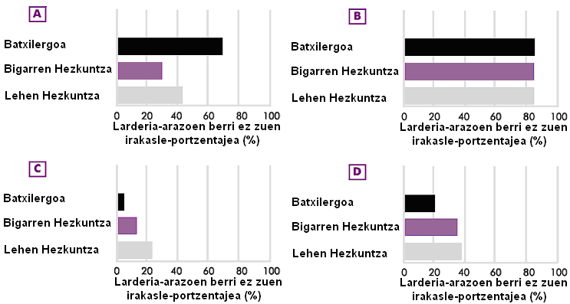

2. galdera: IKARATZAILEAK
Zergatik hitz egiten da artikuluan Kiyoteru Okouchiren heriotzari buruz?

.........................................................................................................................................

.........................................................................................................................................

.........................................................................................................................................

UDAL LIBURUTEGIAK

Udal Liburutegien Sistemak orrialde-markatzaile bana oparitzen die bazkide berriei, ordutegi eta guzti duena. Kontsultatu ordutegi hori aurrerago ageri diren galderei erantzuteko.

 |  | ORDUTEGIA |  |  | 1998ko otsailetik aurrera
 |  |  | Lauaxeta | J. Caro Baroja | R.M. Azkue | G. Aresti | B. Etxepare
 |  | Igandea | 13.00-17.00 | Itxita | 14.00-17.00 | Itxita | 14.00-17.00
 |  | Astelehena | 11.00-20.00 | 11.00-17.30 | 13.00-20.00 | 11.00-17.30 | 10.00-17.00
 |  | Asteartea | 11.00-20.00 | 11.00-20.00 | 11.00-20.00 | 11.00-20.00 | 10.00-17.00
 |  | Asteazkena | 11.00-20.00 | 11.00-17.30 | 10.00-20.00 | 11.00-17.00 | 10.00-17.00
 |  | Osteguna | 11.00-20.00 | 11.00-17.00 | 10.00-20.00 | 11.00-17.30 | 10.00-17.00
 |  | Ostirala | 11.00-17.00 | 11.00-17.00 | 10.00-20.00 | 11.00-17.00 | 10.00-17.00
 |  | Larunbata | 10.00-13.00 | 10.00-13.00 | 9.00-13.00 | 10.00-13.00 | 9.00-17.00

1. galdera: UDAL LIBURUTEGIAK
Zein ordutan ixten ditu ateak G. Aresti liburutegiak asteazkenetan?
…………………………………………………………………………………………………….

2. galdera: UDAL LIBURUTEGIAK
Zein liburutegi egoten da zabalik ostiraletan 18:00etan?
A. Lauaxeta liburutegia.
B. R. M. Azkue liburutegia.
C. J. Caro Baroja liburutegia.
D. G. Aresti.
E. B. Etxepare liburutegia.

BERMEA

Ondoren, kamera berria erostean Nekaneri eman zioten ordainagiria eta kameraren berme-txartela ageri dira. Erabili dokumentu horiek aurrerago ageri diren galderei erantzuteko.

 |  | Bideo Etxea
 |  | Kale Nagusia, 15a |  | ITZALA BIDEO ETXEA  Kale Nagusia, 15a  105233 Aretxondo  033.31.00
 |  | 105233 ARETXONDO
 |  | TLF.: 0333100 FAXa: 0333102
 |  | http://www.itzala.com |  |  |  | DATA 99/10/18 |  |  |  | ORDUA 12.10
 |  |  |  | KONTUA |  | SALTZAILEA 24 KOLDO |  |  |  | REG 16
 |  | BEZEROA
 |  | NEKANE OSTOLAKUE
 |  | Barrenkale, 17a 105233 ARETXONDO
 | PRODUKTUA | AZALPENA | SERIE-ZENBAKIA | ZERRENDA | KOPURUA |  | GARBIA |  | GUZTIRA |  | KANBIOAK
 | 150214 | ROLLY FOTONEX 250 ZOOM | 30910963 |  | 1 |  | 21.912 |  | 21.912 |  | X
 | 33844 | TRIPODEA |  |  | 1 |  | 498  Azpitotala |  | 498 |  | x
 |  |  |  |  |  |  |  |  | 22.410
 |  | Transakzioa . . . . . . . . . . . . | . . Kopurua . . . . | . Kanbioak |  |  |  | Guztira | 22.410
 |  | Visa txartela | 22.410

 | URTEBETEKO BERMEA: (erabiltzaile partikularrentzat)
 | ESPAINIAN SOILIK BALIO DU
 | ITZALA BIDEO ETXEA dendak hau bermatzen dio jabeari: kamerak ez dauka material- edota ekoizpen-akatsik.
 | Berme hau besterenezina da.
 | ITZALA BIDEO ETXEA dendak inolako kargurik gabe eman, konpondu edota aldatuko dizu –zuk nahi bezala– edozein atal, baldin eta berme-garaiaren barruan ITZALA BIDEO ETXEA dendak kameran material- edota ekoizpen-akatsik aurkitzen badu.
 | MESEDEZ, BETE LETRA ARGIZ |  |  |  | ZENBAKIA: M 409668
 | Kamera – Modeloa: |  |  | Serie-zenbakia:
 | Jabearen izena: | Nekane Ostolakue
 | Helbidea: | Barrenkale, 17a - 105233 ARETXONDO
 | Erosketa-eguna: |  | Salneurria:
 | Banatzailearen zigilua
 | ADI:
 | Berehala bidali - Frankeatu egin behar da
 | Berme-txartel hau bete egin behar da, eta
 | ITZALA BIDEO ETXEA dendara bidali 10 egunen barruan, erositako egunetik hasita.
 | Nazioarteko Berme Txartela emango diegu hala eskatzen duten bezeroei.

1. galdera: BERMEA
Erabili ordainagirian ageri diren datuak berme-txartela betetzeko.
Jabearen izena eta datuak idatzita daude jada.
……………………………………………………………………………………………………

2. galdera: BERMEA
Zenbat denbora dauka Nekanek berme-txartela itzultzeko?
…………………………………………………………………………………………...........

3. galdera: BERMEA
Fakturaren bukaeran, «Mila esker zure erosketagatik» hitzak ageri dira. Heziera onekoak izatea da hori idaztearen arrazoietako bat. Beste arrazoiren bat aipa al dezakezu?

.........................................................................................................................................

.........................................................................................................................................

TXAD LAKUAAKUA

Hemen behean, 1. koadroan, Ipar Afrikako Txad lakuko ur-mailak agertzen dira. Txad lakua Kristo aurreko 20000. urtean-edo guztiz desagertu zen, azken glaziazioan alegia. Gutxi gorabehera Kristo aurreko 11000. urtean berriz agertu zen. Gaur daukan ur-maila Kristo ondoko 1000. urtean zuena da.
1. koadroa
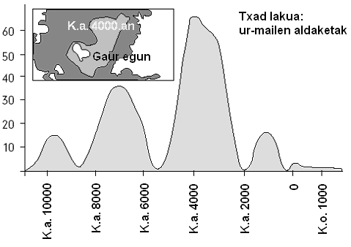

Ondoren, 2. koadroan, Saharako haitzetan marraztutako animaliak agertzen dira (aintzinako marrazkiak kobazuloetan aurkituta). Gune horretako basabizitza nola aldatu den erakusten da.
2. koadroa
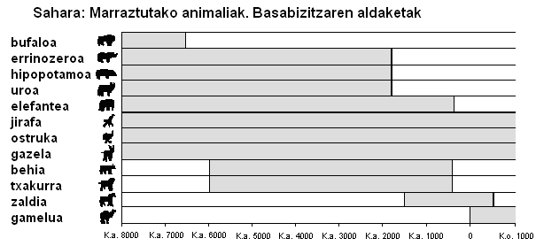

Beste aldeko orrialdean Txad lakuari buruz emandako informazioan oinarrituta, erantzun ondoko galderei.

1. galdera: TXAD LAKUA
Gaur egun zein da Txad lakuaren sakontasuna?
- Bi metro, gutxi gorabehera.
- Hamabost metro, gutxi gorabehera.
- Berrogeita hamar metro, gutxi gorabehera.
- Lakua guztiz desagertu da.
- Datu hori ez zaigu eman.

2. galdera: TXAD LAKUA
Lehen koadroko grafikoa zein urtetik, gutxi gorabehera, hasten da?

.........................................................................................................................................

.........................................................................................................................................

3. galdera: TXAD LAKUA
Esandako grafikoan zergatik aukeratu zen data hori hasteko?

.........................................................................................................................................

.........................................................................................................................................

4. galdera: TXAD LAKUA
Zein da 2. koadroak adierazten duenaren arrazoia?
A. Haitzetan marraztutako animaliak lakuaren inguruetan bizi zirela gizakiek marraztu zituzten garaian.
B. Animaliak marraztu zituzten gizakiak oso trebeak zirela.
C. Animaliak marraztu zituzten gizakiak bidaia handiak egiteko gauza zirela.
D. Inor ez zela haitzetan marraztutako animaliak etxekotzen saiatu.

5. galdera: TXAD LAKUA
Galdera honi erantzuteko 1. eta 2. koadroetako datuak lotu behar dituzu.

Errinozeroak, hipopotamoak eta uroak noiztik ez dira Saharako haitzetan marraztu?
A. Azken glaziazioaren hasieratik.
B. Txad lakuak bere ur-mailarik altuena izan zuen denboraldiaren erditik.
C. Txad lakuaren ur-maila mila urte baino gehiagotan etengabe jaisten ari izan zenetik.
D. Denboraldi lehor etengabe baten hasieratik.

GRIPEA
GRIPEAREN AURKA, borondatezko TXERTAketa-PROGRAMA,
AKOL ENPRESAK ESKAINIA
Zuk, zalantzarik gabe, badakizu gripea neguan azkar zabaltzen dela. Harrapatzen dutenei, batzuetan, aste bete baino gehiago kostatzen zaie sendatzea.
Birus horren aurka borrokatzeko modurik egokiena gorputz sendo eta osasuntsua edukitzea da. Egunero kirola egitea, eta fruta eta barazki asko jatea, oso gauza egokiak dira inmunitate-sistemari birus inbasorearen aurka egiten laguntzeko.



AKOLek bere langileei gripearen aurkako txertoa hartzeko aukera eman nahi die, hori baita gripearen birus gaiztoa gure artean zabaltzea saihesteko modu gehigarria. AKOLek txertoak emateko ardura erizain baten eskuetan utzi du. Txertoak azaroaren 17ko astean jarriko dira, egun erdi batean, lanorduetan. Programa doakoa da eta enpresako langile guztiei eskaintzen zaie.
Txertatzea borondatezkoa da. Parte hartu nahi dutenek orri bat bete beharko dute, idatzizko baimena emateko eta txertoaren alergiarik ez dutela esateko, baita beharbada txertatzearen zeharkako ondorioak (garrantzi gutxikoak) izan ditzaketela jakin badakitela adierazteko ere.
Medikuek askotan esan dutenez, txertatzeagatik ez da griperik hartzen. Hala ere, zeharkako ondorioak sor daitezke, hala nola nekea edo sukar pixka bat sumatzea, edo besoa minberatuta edukitzea.



NORI KOMENI ZAIO TXERTATZEA?
Birusaren aurkako babesa nahi duten guztiei.
Txertatzea batez ere 65 urtetik gorakoentzat da gomendagarria. Baina adina alde batera utzita, gaixotasun ahulgarri kronikoak dauzkaten GUZTIEK hartu beharko lukete, bereziki bihotzeko, biriketako edo bronkioetako gaixotasunen bat edo diabetea daukatenek.
NORI EZ ZAIO TXERTATZEA KOMENI?
Arrautzen alergia daukatenei, sukarra daukatenei eta haurdun daudenei.
Botikaren bat hartzen ari bazara edo inoiz honelako txerto bat hartzean ondorio txarren bat izan baduzu, hitz egin zure medikuarekin.



Azaroaren 17ko astean txertoa hartu nahi baduzu, pertsonaleko burua den Ana Luzuriaga andreari azaroaren 7a baino lehenago jakinarazi behar diozu. Txertatzeko eguna eta ordua aukeratzeko, erizainak daukan lana, partehartzaile-kopurua eta langilerik gehienei komeni zaien ordua hartuko dira kontuan. Negu honetarako txertoa hartu nahi baduzu, baina ezarritako eguna gaizki badatorkizu, esan Anari. Egoera horretan dauden langileak nahikoak badira, agian beste egunen batean txertatzeko aukera emango zaie.
Edozein zalantza argitzeko, deitu Anari. Luzapena: 5577.

Ana Luzuriaga andreak, AKOL enpresako pertsonal-buruak, aurreko bi orrialdeetako argibideak prestatu ditu, AKOLeko langileek irakur ditzaten. Argibideak erabili, gero ikusiko dituzun galderei erantzuteko.

1. galdera: GRIPEA
AKOLeko gripearen aurkako programan zer esaten zaie langileei txertatzera bultzatzeko?
A. Neguan egunero kirol-ikastaroak emango direla.
B. Txertoak lanorduetan emango direla.
C. Partehartzaileek soldatarekin batera diru-kopuru gehigarri bat jasoko dutela.
D. Txertoak mediku batek jarriko dituela.

2. galdera: GRIPEA
Gu mintza gaitezke informazioak zertaz hitz egiten duen (bere edukia).
Komentatu dezakegu informazioa nola idatzia dagoen (bere estiloa).
Anak nahi du informazioaren estiloa hurbila eta adoretsua izatea.
Uste duzu lortu duela?
Azaldu zure erantzuna, eskema, idatz-estiloa, irudiak eta grafikoak kontutan hartuz.

.........................................................................................................................................

.........................................................................................................................................

.........................................................................................................................................

3. galdera: GRIPEA
Informazio-orriaren arabera, gripearen aurka babesturik egoteko,
A. kirola eta janari osasuntsua baino eraginkorragoa da txertoa, baina arriskutsuagoa ere bai.
B. ideia ona da txertoa, baina ez da kirola eta janari osasuntsua ordezkatzeko erabili behar.
C. kirola eta janari osasuntsua bezain eraginkorra da txertoa. Gainera, arazo gutxiago sortzen ditu.
D. ez du txertoa jartzerik merezi, kirol asko egiten baduzu eta janari osasuntsua hartzen baduzu.

4. galdera: GRIPEA
Hau informazio-orriko zati bat da:
NORI KOMENI ZAIO TXERTATZEA?
Birusaren aurkako babesa nahi duten guztiei.
Anak orria banatu ondoren, lankide batek berarekin hitz egin zuen. Horren ustez, “Birusaren aurkako babesa nahi duten guztiei” pasarteak nahastea sortzen du eta ezabatu egin beharko litzateke.
Hitz horiek nahastea sortzen dutelarekin eta ezabatzearekin ados al zaude?
Azaldu zergatik.

........................................................................................................................................

........................................................................................................................................

........................................................................................................................................

5. galdera: GRIPEA
Informazio-orriaren arabera, langile hauetatik zeinek deitu beharko lioke Anari?
A. Estepanek. Estepanek biltegian lan egiten du eta ez du txertorik jaso nahi, bere gorputzaren babes-baliabide naturalak fidagarriago iruditzen zaizkiolako.
B. Jaionek. Jaionek salmenta-sailean lan egiten du eta txertatzeko programa derrigorrezkoa den jakin nahi du.
C. Arantzak. Arantzak posta-sailean lan egiten du. Txertoa jaso nahiko luke, baina bi hilabete barru umea izango du.
D. Mikelek. Mikelek kontabilitate-sailean lan egiten du. Txertoa jaso nahiko luke, baina azaroaren 17ko astean, baimena hartuta, ez da lanera etorriko.

GRAFFITIAK

Graffitien ondorioz, eskolako horma lau aldiz garbitzen eta berriro pintatzen ikusi dut, eta horregatik izugarri haserretu naiz. Sormena zoragarria da, baina norberak buruan daukana adierazteko beste modu bat bilatu beharko luke, gizarte osoari gastuak ekarri gabe.  Graffitiak leku debekatuetan marrazten dituzuen bakoitzean, gazte guztien ospea kaltetzen duzue. Ez al zarete horretaz konturatzen? Benetako artistek ez dituzte beren koadroak kaleetan zintzilikatzen, ezta? Dirulaguntzak eta ospea lortzen saiatzen dira legezkoak diren barruko erakusketen bidez.  Nire ustez eraikinak, hesiak eta parkeetako eserlekuak artelanak dira berez. Graffitien bidez arkitektura hondatzea negargarria da, eta are gehiago, hondatzeko modua bera ere kaltegarria da ozono-geruzarako. Egia esateko, ezin dut ulertu zergatik mintzen diren artista gaizkile horiek hormak beren “artelanetatik” behin eta berriro askatzen direnean.  Maider | Gustu ona ez da sekulan kontuan hartzen. Gure gizartea komunikabideetako mezuz eta iragarkiz beteta dago: enpresen ikurrak, denden izenak, kartel ilegalak kaleetan zehar. Hori guztia onargarria ote da? Gehienetan, bai. Eta graffitia ere onargarria al da? Batzuentzat, bai, beste batzuentzat ez.  Nork ordaintzen du graffitien prezioa? Nork ordaintzen du azkenean iragarkien prezioa? Bai, asmatu duzu: kontsumitzaileak.  Norbaitek baimena eskatu al dizu bere iragarkiak jartzeko? Ez, jakina! Orduan, zer? Graffitiak marrazten dituztenek eskatu egin behar dizute? Zer da hori guztia, komunikazioa baino?  Gogora itzazu orain urte batzuk dendetan saltzen ziren arropa marradun eta koadrodunak. Pentsa ezazu eskiatzeko arropen diseinuaz. Erabilitako ereduak eta koloreak hormetatik atera ziren, loreez margoturiko zementuzko hormetatik hain zuzen ere. Barregarria: eredu eta kolore horiek onartu egiten dira, baita mirestu ere! Baina estilo bereko graffitia itsusi baino itsusiagotzat jotzen da.  Hau ez da arterako garairik onena, ez.  Garazi

Graffitiei buruzko aurreko bi gutunak internetetik atereak dira. Graffitia pintaketa edo idazketa ilegala da ormetan edo beste edozein lekutan. Begiratu gutunak aurrerago ageri diren galderei erantzuteko.

1. galdera: GRAFFITIAK
Aurreko bi gutunen asmoa zein da?
A. Graffitia zer den azaltzea.
B. Graffitiari buruzko iritziak ematea.
C. Graffitia oso gauza zabaldua dela frogatzea.
D. Graffitia ezabatzeak zenbat kostatzen duen jendeari jakinaraztea.

2. galdera: GRAFFITIAK
Maiderrek graffitien kostu sozialak aipatzen ditu, graffitia enparantza publikoetatik kentzeko kostua esaterako.

Zein da Maiderrek aipatzen duen beste “kostu” mota bat?

.........................................................................................................................................

.........................................................................................................................................

.........................................................................................................................................

3. galdera: GRAFFITIAK
Zergatik aipatzen ditu Garazik iragarkiak?

.........................................................................................................................................

.........................................................................................................................................

.........................................................................................................................................

4. galdera: GRAFFITIAK
Neska bietatik zeinekin zaude ados? Azaldu erantzuna zure hitzekin, baina gutun batean ala bietan esandakoan oinarrituta.

.........................................................................................................................................

.........................................................................................................................................

.........................................................................................................................................

5. galdera: GRAFFITIAK
Gu mintza gaitezke gutunak zertaz hitz egiten duen (bere edukia).
Komenta dezakegu gutuna nola idatzita dagoen (bere estiloa).
Zein gutunekin zauden ados kontuan hartu gabe, zure iritziz, zein uste duzu dela gutunik hoberena? Azaldu zure erantzuna gutun bat edo biak nola idatzita dauden aipatuz.

.........................................................................................................................................

.........................................................................................................................................

.........................................................................................................................................

BIZTANLE AKTIBOAK

Azpian dagoen diagramak herri baten biztanle aktiboen egitura erakusten du, “lan egiteko adinean dagoen populazioa” alegia. Herri honek 1995. urtean 3,4 milioi biztanle zituen.

Biztanle aktiboen egitura 1995ko martxoaren 31n (milakoetan)1

Lan egiteko adina duten biztanleak² 2.656,5
Biztanle ez aktiboak³
949,9%35,8

Biztanle aktiboak
1.706,5%64,2

Lanaldi osoa dutenak
1.237,1%78,4

Landunak
1.578,4%92,5

Langabeak
128,1%7,5

Lanaldi partziala dutenak
341,3%21,6

Lanaldi osoko lan bila
101,6%79,3

Lanaldi partzialeko lan bila
26,5%20,7

Lanaldi osoko lan bila
23,2%6,8

Lanaldi osoko lan bila ez dabiltzanak
318,1%93,2

Oharrak:
1. Kopuruak milakoetan eman dira.
2. Lan egiteko adina duten biztanleen kopuruan 15 eta 65 urteen arteko pertsonak zenbatu dira.
3. Enpleguaren bila ibiltzen ez direnek eta lan egiteko ez daudenek osatzen dute “biztanle ez aktibo”en multzoa.
Aurreko orrian agertzen den herriko biztanle aktiboei buruzko informazioa erabil ezazu aurrerago ageri diren galderei erantzuteko.

1. galdera: BIZTANLE AKTIBOAK
Zein bi talde nagusitan banatzen dira lan egiteko adina duten biztanleak?
A. Landunen eta langabeen taldeetan.
B. Lan egiteko adinekoen eta lan egiteko adina ez dutenen taldeetan.
C. Lanaldi osoko langileen eta lanaldi partzialeko langileen taldeetan.
D. Biztanle aktiboen eta biztanle ez aktiboen taldeetan.

2. galdera: BIZTANLE AKTIBOAK
Lan egiteko adina zeukaten biztanleen artean, zenbat ziren ez aktiboak? (Idatzi zenbakia, ez portzentajea).

........................................................................................................................................

3. galdera: BIZTANLE AKTIBOAK
Behean daukazun taulan agertzen zaizkizun pertsonak, non kokatuko zenituzke lehen orriko diagraman (inon kokatzerik posiblea bada)?
Erantzuteko, taulan dauden laukitxoetan “X” jarri ezazu.
Lehen erantzuna emana dago.
 | Biztanle aktiboak, landunak | Biztanle aktiboak, langabeak | Biztanle ez aktiboak | Sailkapen guztietatik kanpo daudenak
35 urteko tabernaria, lanaldi partzialekoa.
Astean 60 orduz lan egiten duen 43 urteko.
negozio-emakumea.
21 urteko ikaslea.
Orain dela gutxi bere denda saldu duen eta
egun lan bila dagoen 28 urteko gizona.
Etxetik kanpo inoiz lan egin ez duen, eta lan egiteko
asmoa inoiz izan ez duen 55 urteko emakumea.
Bere familiak azokan duen postuan, egunean
hainbat orduz lan egiten duen 80 urteko amona.

4. galdera: BIZTANLE AKTIBOAK
Demagun biztanle aktiboei buruzko informazioa lehen orrialdekoa bezalako diagrama batean agertzen dela urtero.
Hemen dituzu hasierako diagraman agertzen diren lau elementu. Urtez urte elementu horiek aldatzea esperokoa den ala ez erantzun behar duzu. Horretarako “Aldaketa” edo “Aldaketarik ez” hitzen inguruan borobil bat marraztu behar duzu. Lehena egina dago, adibide gisa.

Eskemaren elementuak | Erantzuna
Koadroen barruko (letrazko) testua (adib. “Biztanle aktiboak”). | Aldaketa / Aldaketarik ez
Portzentajeak (adib. “%64,2”). | Aldaketa / Aldaketarik ez
Zenbakiak (adib. “2656,5”). | Aldaketa / Aldaketarik ez
Orrialdearen behealdean dauden oharrak. | Aldaketa / Aldaketarik ez

5. galdera: BIZTANLE AKTIBOAK

Biztanle aktiboei buruzko informazioa diagrama batean aurkeztu dugu, baina bestelako egituratan ere ager liteke, hala nola taulan adierazita, testu batean idatzirik, grafiko bidez edo ziklograma batean.
Denen artean adarretan banatzen den diagrama aukeratu da. Zure ustez, zertarako da bereziki egokia diagrama mota hau?
A. Denboran zehar gertatzen diren aldaketak erakusteko.
B. Herriaren populazio osoaren tamaina erakusteko.
C. Talde bakoitzaren barruko sailkapenak erakusteko.
D. Talde bakoitzaren tamaina erakusteko.

PLAN INTERNATIONAL
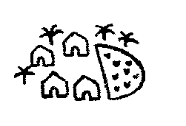
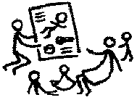
PLAN International Erakundearen Programaren Emaitzak. 1996. urtea.
Ekialde eta Hegoaldeko Afrika | RESA

Osasuna | EGIPTO  ETIOPIA  KENIA  MALAWI  SUDAN  TANZANIA  UGANDA  ZAMBIA  ZIMBABWE  GUZTIRA
Eraikitako osasun-zentroak (4 ohe edo gutxiago) | 1 | 0 | 6 | 0 | 7 | 1 | 2 | 0 | 9 | 26
Egun batez trebatutako osasun-langileak | 1.053 | 0 | 719 | 0 | 425 | 1.003 | 20 | 80 | 1.085 | 4.385
Elikagai gehigarriak jaso dituzten umeak (astebete baino luzaroago) | 10.195 | 0 | 2.240 | 2.400 | 0 | 0 | 0 | 0 | 251.402 | 266.237
Tratamendu orokorrak / hortzen tratamendua jasotzeko diru laguntza hartu duten umeak | 984 | 0 | 396 | 0 | 305 | 0 | 581 | 0 | 17 | 2.283

Hezkuntza
Astebetez trebatutako irakasleak | 0 | 0 | 367 | 0 | 970 | 115 | 565 | 0 | 303 | 2.320
Erositako / dohainik jasotako ariketa-liburuak | 667 | 0 | 0 | 41.200 | 0 | 69.106 | 0 | 150 | 0 | 111.123
Erositako / dohainik jasotako testuliburuak | 0 | 0 | 45.650 | 9.600 | 1.182 | 8.769 | 7.285 | 150 | 58.387 | 131.023
Erositako / egindako / dohainik jasotako uniformeak | 8.897 | 0 | 5.761 | 0 | 2.000 | 6.040 | 0 | 0 | 434 | 23.132
Ume bekadunak / eskolako tasak ordaintzeko diru laguntza hartu duten umeak | 12.321 | 0 | 1.598 | 0 | 154 | 0 | 0 | 0 | 2.014 | 16.087
Eraikitako / erositako / dohainik jasotako ikasmahaiak | 3.200 | 0 | 3.689 | 250 | 1.564 | 1.725 | 1.794 | 0 | 4.109 | 16.331
Eraikitako ikasgela egonkorrak | 44 | 0 | 50 | 8 | 93 | 31 | 45 | 0 | 82 | 353
Konpondutako ikasgelak | 0 | 0 | 34 | 0 | 0 | 14 | 0 | 0 | 33 | 81
Urte honetan irakurtzen eta idazten ikasi duten helduak | 1.160 | 0 | 3.000 | 568 | 3.617 | 0 | 0 | 0 | 350 | 8.695

Ingurua
Eraikitako / indusitako komunak | 50 | 0 | 2.403 | 0 | 57 | 162 | 23 | 96 | 4.311 | 7.102
Estolderia berriarekin lotutako etxeak | 143 | 0 | 0 | 0 | 0 | 0 | 0 | 0 | 0 | 143
Indusitako / hobetutako putzuak (edo kapsular eran babestu diren iturriak) | 0 | 0 | 15 | 0 | 7 | 13 | 0 | 0 | 159 | 194
Emaitza positiboa eman duten zundaketa-zulo berriak | 0 | 0 | 8 | 93 | 14 | 0 | 27 | 0 | 220 | 362
Edateko uraz hornitzeko sistema eraiki berriak, grabitatearen bidez elikatutakoak | 0 | 0 | 28 | 0 | 1 | 0 | 0 | 0 | 0 | 29
Edateko urez hornitzeko konpondu edo hobetu diren sistemak | 0 | 0 | 392 | 0 | 2 | 0 | 0 | 0 | 31 | 425
PLAN egitasmoaren bidez hobetutako etxeak | 265 | 0 | 520 | 0 | 0 | 0 | 1 | 0 | 2 | 788
Onuradunentzat eraikitako etxe berriak | 225 | 0 | 596 | 0 | 0 | 2 | 6 | 0 | 313 | 1.142
Eraikitako edo hobetutako herri-aretoak | 2 | 0 | 2 | 0 | 3 | 0 | 3 | 0 | 2 | 12
Egun batez edo egun gehiagoz trebatutako herri-buruak | 2.214 | 95 | 3.522 | 232 | 200 | 3.575 | 814 | 20 | 2.693 | 13.365
Hobetutako errepideak (km-ak) | 1.2 | 0 | 26 | 0 | 0 | 0 | 0 | 0 | 53.4 | 80.6
Eraikitako zubiak | 0 | 0 | 4 | 2 | 11 | 0 | 0 | 0 | 1 | 18
Higadura-kontrolaren onura zuzena jaso duten familiak | 0 | 0 | 1.092 | 0 | 1.500 | 0 | 0 | 0 | 18.405 | 20.997
Elektrifikazio-egitasmoaren onuradun berriak (etxeak) | 448 | 0 | 2 | 0 | 0 | 0 | 0 | 0 | 44 | 494

Aurreko taula PLAN International erakundeak argitaratutako txosten baten zatia da. Nazioarteko erakunde laguntzaile horrek ekialde eta hegoaldeko Afrikan nolako lanak burutu dituen erakusten da bertan. Erabili taula, aurrerago ageri diren galderei erantzuteko.

1. galdera: PLAN INTERNATIONAL
Taularen arabera, batez ere zein herrialdetan burutu ziren ekintza-motarik ugarienak?
A. Zambian.
B. Malawin.
C. Kenian.
D. Tanzanian.

2. galdera: PLAN INTERNATIONAL
Beste herrialdeekin konparatuta, PLAN International-ek Etiopian 1996an ekintza asko ala gutxi burutu ditu?
A. Beste herrialdeekin konparatuta, ekintza asko burutu zituen.
B. Beste herrialdeekin konparatuta, ekintza gutxi burutu zituen.
C. Etiopian gainontzeko herrialdeetan bezainbeste ekintza burutu zituen, gutxi gorabehera.
D. “Ingurua” ataleko ekintzak gehiago izan ziren Etiopian gainontzeko herrialdeetan baino, eta gutxi beste ataletan.

3. galdera: PLAN INTERNATIONAL
1996an Etiopia munduko herrialde pobreenetakoa zen.
Hau eta taulako informaioa kontutan izanik, zerk ulertaraziko lizuke PLAN Interrnational-ek eginiko ekintza maila Etiiopian, beste lurraldeetakoekin konparatuz?

........................................................................................................................................

........................................................................................................................................

........................................................................................................................................

POLIZIAKO ZIENTZIALARIEN ARMAK

Pertsona bat hil dute, baina galdetutako guztia ezeztu du susmagarriak: Hildakoa ez zuela ezagutzen, inoiz ez duela ezagutu, inoiz ez dela berarengana hurbildu, inoiz ez duela ukitu... Polizia eta epailea ziur daude ez dela egia esaten ari. Baina nola frogatu hori?
Ikertzaileek frogagai guzti-guztiak bildu dituzte hilketaren tokian: ehun-zatitxoak, ileak, hatz-aztarnak, zigarro-mutxikinak... Hildakoaren jakan aurkitutako ile batzuk gorriak dira, eta susmagarriarenak ere. Ile horiek susmagarriarenak direla frogatuko balitz, berak eta hildakoak harremanak izan zituztela frogatuko litzateke.  Gizabanako bakoitza desberdina da  Adituak lanean jarri direnean, ile haien sustraiko zelula batzuk aztertu dituzte eta susmagarriaren odoleko beste batzuk. Zelula bakoitzeko nukleoan ADNa dago. Hori zer da? Bada, ADNa erabat ikustezina da mikroskopioa erabili ezik. Perla-ilara bi dituen lepoko baten itxura dauka.  Perla horiek lau kolorekoak dira eta ordena zehatz batean jarrita daude. Eta ordena hori gorputzeko zelula guztietan errepikatzen da: bai ile--sustraietako zeluletan, bai behatz lodikoetan, bai gibelekoetan, zein urdailekoetan eta odolekoetan ere. | Baina pertsona bakoitzaren ordena desberdina da. Horrela ordenatutako perlen kopuruagatik, oso urriak dira pertsona bik ADN berbera edukitzeko aukerak, erabat berdinak diren bikiak izan ezik. Pertsona bakoitzak bere ADNa daukanez, ADNa identitatearen agiri genetikoa da. Genetika-ikertzaileek, beraz, susmagarriaren agiri genetikoa (bere odolean agertzen dena) eta ile gorrien jabearena alderatuko dituzte.  Identitatearen agiri genetikoa kasu bietan berbera bada, frogatutzat emango da susmagarria hildakoaren ondoan egon zela, nahiz eta berak hori ukatu.  Froga-zatitxo bat nahikoa da  Sexu-eraso, hilketa, lapurreta eta beste krimen-mota batzuetan, gero eta ikerketa genetiko gehiago agintzen ditu poliziak. Zergatik? Loturak aurkitu ahal izateko, pertsona biren artean, gauza biren artean, edo pertsona baten eta gauza baten artean. Lotura horiek frogatzea oso baliagarria izan daiteke ikerketarako. Hala ere, hori ez da beti nahikoa izaten krimena frogatzeko. Kontuan izan beharreko datu bat baino ez da.  Anne Versailles | Milioika zelulak osatzen gaituzte  Izaki bizidun guztiok zelula asko eta askoz osatuta gaude. Zelulak oso txikiak dira, izan ere. Mikroskopikoak dira, milioika aldiz tamaina handitzen duen mikroskopioren baten bidez baino ezin direlako ikusi. Zelula bakoitzak kanpoko mintza eta nukleoa dauzka. Honen barruan dago ADNa.
Identitatearen agiri genetikoa?
ADNa genek osatzen dute, bakoitzak ehundaka “perla” dituelarik, eta, guztiek elkarrekin, pertsona baten identitatearen agiri genetikoa osatzen dute.
Nola aurkitu identitatearen agiri genetikoa?
Genetika-ikertzaileak biktimaren jakan aurkitutako ileen sustraiko zelulak hartuko ditu. Zigarro-mutxikinen batean utzitako txistuan daudenak ere erabilgarriak dira. ADNa inguratzen duen guztia ezerezteko produktu batean ipiniko ditu zelulak. Gero gauza bera egingo du susmagarriaren odoleko zelula batzuekin. ADNa produktu berezi batean ipintzen du, eta ondoren gel berezi batean. Geletik korronte elektrikoa pasaraziko du. Ordu batzuk igarota, marra batzuk agertuko dira, erosten ditugun gauzen barra-kodeen modukoak. Marrak ikusteko argi-mota berezi bat behar da. Susmagarriaren barra-kodea eta biktimarengan aurkitutako ileen ADNarena alderatzea da azken urratsa.
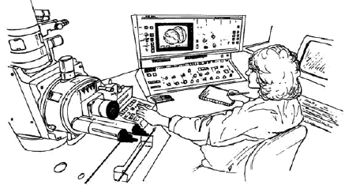
Mikroskopioa
poliziaren
laborategian

Irakurri beste aldeko orrialdeako artikulua eta erantzun ondoko galderei.

1. galdera: POLIZIAKO ZIENTZIALARIEN ARMAK
ADNaren egitura deskribatzeko, perla-ilarez egindako lepokoaren adibidea erabiltzen du idazleak. Nola aldatzen dira lepoko horiek pertsonaren arabera?
A. Beren luzera aldatzen da.
B. Perlen ordena aldatzen da.
C. Lepokoen kopurua desberdina da.
D. Perlen kolorea aldatzen da.

2. galdera: POLIZIAKO ZIENTZIALARIEN ARMAK
Testu-zati baten izenburua hau da: “Nola aurkitu identitatearen agiri genetikoa?”. Zein da horren asmoa?
Hau azaltzea:
A. ADNa zer den.
B. Barra-kodeak zer diren.
C. Zelulak nola aztertzen diren ADNeko marratxoak aurkitzearren.
D. Nola frogatzen den susmagarri bat krimenen baten errudun dela.

3. galdera: POLIZIAKO ZIENTZIALARIEN ARMAK
Zein da idazlearen asmo nagusia?
A. Abisatzea.
B. Entretenitzea.
C. Informatzea.
D. Konbentzitzea.

4. galdera: POLIZIAKO ZIENTZIALARIEN ARMAK
Sarreraren (grisez dagoen lehen atala) amaierak dio: “Baina nola frogatu hori?”
Pasarte honen arabera, ikertzaileek nola aurkitu nahi diote erantzun bat galdera honi?
A. Lekukoei galdetuz.
B. Ikerketa genetikoak burutuz.
C. Susmagarriari galdeketa sakona eginez.
D Ikerketaren emaitza guztiak berriro aztertuz.

ZAPATILAK
GUSTURA IBILI ZAITEZ ZURE ZAPATILA BARRUAN

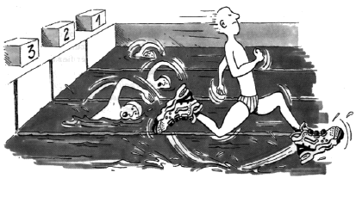
Lyon-go (Frantzia) Kirol Medikuntza Ikastegiak gazte kirolari eta kirolari profesionalen lesioak ikertu izan ditu 14 urtetan zehar. Ikerlanak zehaztu du arazoei aurre egiteko neurririk egokiena prebentzioa… eta kirol zapatila egokiak erabiltzea dela.
Kolpeak,  erorketak,  jantzia  eta lesioak...  8 eta 12 urte arteko jokalarien %18k orpoko lesioak izaten ditu. Futboleko jokalariaren orkatilako kartilagoak ez ditu kolpeak ongi jasaten, eta profesionalen %25ek aitortzen duenez, hori da bere berezitako puntu ahula. Belauneko artikulazioa makala denez, kartilagoak lesio sendaezinak jasan ditzake, eta haurtzarotik (10-12 urte) behar den arretaz zaintzen ez bada, osteoartritis goiztiarra ager daiteke. Aldakak ere lesioak izan ditzake, bereziki jokalaria nekaturik dagoenean, erorita edo kolpeen ondorioz aldaka hausteko arriskua baitago.  Ikerketek diotenez, hamar urtez edo gehiagoz futbolean aritu diren jokalariek hezur-eskrezentziak izaten dituzte orpoan edo bernezurrean. | Normala ez den horri “futbolariaren oina” esaten zaio. Orkatila-gune eta zolak bigunegiak dituzten zapatilek eragiten dute lesio hori.  Babestu,  eutsi,  egonkortu,  leundu  Zapatak, gogorregia bada, mugimendua galarazten du. Bigunegia bada, lesio eta zaintiratuen arriskua areagotzen du: Kirol-zapatilek onak izateko, honako lau irizpide bete behar dituzte:  Kanpotik babestu behar dute: baloiaren edo beste jokalarien kolpeetatik babestu behar dute, lurra ukitzen duen aldetik azala irregularra behar dute, eta oina lehor eta bero mantendu behar dute, hotz ikaragarria eta euria ari badu ere.  Oinari eutsi behar diote, bereziki orkatilako artikulazioari; zaintiratuak, hanturak eta belauneraino heda daitezkeen halako arazorik ez izateko. | Jokalariari egonkortasuna eman behar diote, bustirik dagoen zelaian labain egin ez dezan, eta lehorregi dagoen zelaian irrist egin ez dezan.  Azkenik, kolpeak leundu behar dituzte, bereziki saskibaloi eta boleiboleko jokalariek hartzen dituztenak, etengabe saltoka egoten dira eta.  Oin lehorrak  Arinagoak diren arren, mingarriak diren beste gaitz batzuk saihesteko (ubeldurak edo “atletaren oina” izenez ezagutzen diren onddoen infekzioak), zapatilek izerdiari lurrintzen eta kanpora irteten utzi behar diote. Horrez gainera, ez dute kanpoko hezetasuna sartzen utzi behar. Horretarako materialik aproposena larrua da. Larruari uraren kontrako tratamendua eman dakioke, euria egiten duen lehenengo egunetik blai eginda gera ez dadin.

Beste aldeko orrialdean dagoen artikulua kontuan harturik, erantzun hurrengo galderei.

1. galdera: ZAPATILAK
Zer adierazi nahi du egileak testu horretan?
A. Kirol askotan erabiltzen diren zapatilen kalitatea izugarri hobetu dela.
B. Hamabi urtetik beherakoa baldin bazara, hobe duzula futbolean ez jokatzea.
C. Beren baldintza fisiko eskasen ondorioz, gazteek gero eta lesio gehiago izaten dutela.
D. Oso dela garrantzitsua futbol jokalari gazteek kirol-zapatila onak janztea.

2. galdera: ZAPATILAK
Artikuluak dioenez, kirol-zapatilak, zergatik ez dira gogorregiak izan behar?

........................................................................................................................................

........................................................................................................................................

........................................................................................................................................

3. galdera: ZAPATILAK
Artikuluaren zati batek dio: “Kirol-zapatilak onak izateko, honako lau irizpide bete behar dituzte”.
Zeintzuk dira irizpide horiek?

........................................................................................................................................

........................................................................................................................................

........................................................................................................................................

........................................................................................................................................

4. galdera: ZAPATILAK

Irakur ezazu artikuluaren amaieran agertzen den esaldi hau. Hemen bi zatitan daukazu:
“Arinagoak diren arren, mingarriak diren beste gaitz batzuk ) saihesteko (ubeldurak edo “atletaren oina” izenaz ezagutzen diren onddoen infekzioak)..." | (lehen zatia)
“…, zapatilek izerdiari lurrintzen eta kanpora irteten utzi behar diote. Horrez gainera, ez dute kanpoko hezetasuna sartzen utzi behar” | (bigarren zatia)

Zein da lehenengo eta bigarren zatien artean dagoen harremana?

Bigarren zatiak
A. lehenengo zatiak dioena ezeztatu egiten du.
B. lehenengo zatiak dioena errepikatu egiten du.
C. lehenengo zatiak planteatzen duen arazoa argitu egiten du.
D. lehenengo zatiak planteatzen duen arazoari irtenbidea ematen dio.

OPARIA

Oparia
Zenbat egunetan egon ote zen horrela, eserita, euri ilun hotzak muinoa nola jaten zuen begira, hori pentsatzen ari zen andrea. Euria nola hasi zen ez zuen oso ondo gogoratzen. Urak, hegoaldetik iritsi, zingira zeharkatu eta etxea gogor jotzeari ekin zion. Gero ibaia bera ere hazten hasi zen, lehen apurka-apurka, gero une batez aldatu gabe jarraitu zuen, eta gerotxoago berriro gora egin zuen. Orduek aurrera egin ahala, ura, errekatxoetatik irristatuz, gogotik jausten zen behealdetara. Gabean, andrea lo zegoen bitartean, errepideraino iritsi zen eta emakumea urak inguratuta geratu zen, bakar-bakarrik. Itsasontzia joana zen. Etxea han geratu zen geldi, muino gainean, jalkin pilo baten antzera. Ura zutabeetako ohol bikeztatuak ere ukitzen hasia zen. Eta gora egiten ari zen gainera.
Zingira itsaso bihurtu zen. Urak estalita zituen lehen ibai-ertzak zirenak eta andrearen begiak ez ziren gauza itsaso itzel hura oso-osorik ikusteko; ibai-ertzetako zuhaitzen adaburuak ikusten ziren, besterik ez. Euri zaparradek itsas-azala etengabe astintzen zuten. Ibaia ur-lautada horretan nonbait galduta zebilen. Etxeak itsasontzi-itxurako behealdea zuen; halakoa egin zioten horrelako uholdea inoiz izanez gero ere, badaezpada, baina zaharra zegoen. Beharbada beheko oholak ustelduta egongo ziren. Etxea haritz sendoari lotua zuen soka apurtuko egingo zen beharbada, eta andrea korrontean behera joango zen, itzulipurdika, galtzen diren itsasontziak bezalaxe.
Inor ez zen etorriko laguntzera. Oihuka hasteak ez zuen ezertarako balio izango, inork ez baitzion entzungo. Zingira guztian, beste jendea, sakabanatuta, geratzen zitzaien gutxi hura, baita bizitza ere, gorde nahian ahaleginetan ari zen. Etxe oso bat ur-azalean isil-isilik joaten ikusi zuen andreak eta hiletak ekarri zizkion gogora. Etxea norena zen bazekiela pentsatu zuen. Nahigabezkoa zen hala, jitoan, ikustea, baina jabeek seguru asko gorantza ihes egin zuten. Ondoren, euriaz gain iluntasuna ere lekuaz jabetzen hasi zenean, pantera baten orroa entzun zuen ibai gora.
Bere inguruan etxea dardaraka ari zela iruditu zitzaion, bizirik balego bezala. Ohearen ondoko mahaitxotik lanpara erortzen hasi zen une berean ozta-ozta harrapatu zuen eta oin artean jarri zuen, ondo helduta. Gero, ahaleginagatik marmarka eta karraska, etxea lokatzetatik askatu eta berez ur gainean abian hasi zen, kortxo baten moduan dantzan, korronteak eraginda, zabuka. Andreak ohearen ertzari gogor oratu zion. Alde batetik bestera kulunkaturik, etxea sokak uzten zion heinean mugitzen zen. Astindu bat sumatu zen, gero ohol zaharren marrua eta azkenik geldialdia izan zen. Korronteak etxea pixkanaka-pixkanaka askatu eta atzerantz kulunkatzen utzi zion. Etxeak hasieran zegoen tokia karraskatu zuen. Andreak arnasa hartzeari utzi zion eta luzaroan eserita egon zen kulunkatze geldo hura sentitzen. Etengabeko euriaren tanten artetik iluntasuna sartzen hasi zen eta andrea, burua besoaren gainean jarrita, oheari eutsita lokartu egin zen.
Gauean, bat-batean, oihu batek esnatu zuen. Oihua hain zen lazgarria, andrea esnatu orduko zutik zegoen. Ilun zen eta ohearen kontra behaztopa egin zuen. Oihua kanpotik zetorren, ibaitik. Zerbait mugitzen entzuten zen, arrastaka mugitzen zen handia zen zerbait. Beste etxe bat izan zitekeen. Zerbait horrek etxea jo zuen, ez zuzenean, zeharka baizik, eta etxeko hormari jarraituz korrontean aurrera egin zuen. Zuhaitz bat zen. Adarrak eta hostoak beren tokietara itzultzen eta zuhaitza aurrera zihoala entzun zen. Azkenean euria eta uholdea baino ez zen entzuten. Etengabeko soinu haiek isiltasunaren osagarri zirela ziruditen. Andrea ohean kuzkurtu eta ia lokartuta zegoen beste oihu bat entzun zuenean. Hurbiletik zetorren oihua, hain hurbiletik ere, gelan bertan sortzen zela ematen zuen. Iluntasunari begira geratu zen eta ohean atzerantz egin zuen rifle hotza eskuratu arte. Orduan, burkoaren gainean kuzkurtuta, arma belaunen gainean jarri zuen. “Nor da?”, galdetu zuen.
Erantzuna beste oihu bat izan zen, baina ez hain lazgarria, nekatuagoa baizik. Gero isiltasuna nagusitu zen berriro. Ohean atzerago egin zuen. Norbait edo zerbait zebilen ataripean. Oholek kraska egin zuten eta lurrera botatako gauzen zarata ere entzun zen. Ataripekoan zebilen dena delakoa horman harramazka hasi zen, sartzeko zulo bat egin nahi izango balu bezala. Orduan igarri zion andreak zer zen: katatzar bat, sustraitik ateratako zuhaitzak etxea ukitu zuenean utzitako katatzar bat. Uholdearekin batera etorri zen, oparia zen.
Andreak eskua aurpegiaren eta eztarri teinkatuaren kontra jarri zuen, nahi gabe. Erriflea belaunen gainean zeukan. Sekula ez zuen panterarik ikusi. Besteek kontatzen zutena entzuna zuen, bai, eta animalia horien oihuak ere entzunak zituen, urrundik. Sufrimenduzko oihuak ziruditen. Katatzarra horman harramazka egiten ari zen berriro, atearen ondoko leihoan hatzaparrez joaz. Leihoa begien bistatik galtzen ez zuen artean, katua hormaren beste aldean, euripean, geratzen zen artean, ez zitzaion ezer gertatuko. Kanpoan, animaliak atsedenalditxo bat hartu zuen hatzaparrak leihoaren beste aldeko sare herdoilduan zorrozteko. Noizbehinka marru eta orro egiten zuen.
Argia azkenean euri artetik agertzen hasi eta beste iluntasun-mota bat sortu zenean, andreak ohean eserita jarraitzen zuen, geldi, hoztuta. Besoak, ibaian arraun egiten ohituak, minduta zituen, erriflea eustearren mugitu gabe zeramaten denboraren ondorioz. Geldi-geldi zegoen, mugitzean egingo zuen edozein soinuk katuari indar berria emango ziola beldur baitzen. Zurrun-zurrun zegoen, etxearekin batera zabuka. Euriak etengabe jarraitzen zuen. Azkenean, argi grisaz bestaldean, euriak astintzen zuen uholdea ikusi ahal izan zuen, baita adaburu urperatuen itxura lausoa ere urrunean. Katuaren mugimendurik ez zen sentitzen. Beharbada alde egingo zuen. Andrea, arma albo batera utzita, ohetik inolako zaratarik atera gabe altxa eta leihoraino joan zen. Han zegoen katatzarra, ataripeko ertzean kuzkurtuta, etxea lotuta mantentzen zuen haritz sendoari begira, adar baten gainera salto egiteko aukerak aztertzen ari balitz bezala. Ikusten zuela, ez zitzaion hain beldurgarria iruditzen. Larrua latza zuen, ileek adartxoak osatzen zituzten, gorputz alboetan ia ez zuen mamirik, saihetsak agerian zituen. Zegoen tokian erraza izango zatekeen tiro batez hiltzea, bere buztan luzea aurrera eta atzera mugitzen zuen bitartean. Andrea arma hartzeko atzerantz mugitzen ari zela, bat-batean buelta eman zuen panterak. Abisatu gabe, kuzkurtu gabe, muskuluak teinkatu gabe, animaliak leihora salto egin eta beiretako bat mila zatitan hautsi zuen. Andrea atzerantz erori zen, oihu egiteko gogoari eutsi zion eta, erriflea hartuta, leihotik tiro egin zuen. Pantera ez zuen ikusten, baina bazekien tiroak huts egin zuela. Ibiltzen hasi zen berriro, eta andreak burua eta bizkarra ikusi zizkion, leihopetik pasatzean.
Dardara batean, andrea ohera itzuli eta etzan egin zen. Ibaiaren eta euriaren etengabeko soinu lasaigarriak alde batetik eta hotz handiak bestetik lo egiteko gogoa kendu zioten. Leihoari begira geratu zen, arma prest izanik. Tarte luze batean itxaron ondoren berriro mugitu egin zen, pantera ikusteko. Pantera loak hartu zuen eta burua hanken gainean zeukan, etxeko katu arrunt baten modura. Euria hasi zenetik lehenengo aldiz negar egiteko gogoa izan zuen, bere buruagatik, jendeagatik, uholdea jasaten ari zen guztiagatik negar egiteko gogoa. Ohean beherantz mugitu zen eta ohe-estalkia sorbalden gainean jarri zuen. Ahal zuenean irten beharko zuen, errepideak erabili zitezkeen bitartean edo, behintzat, bere itsasontzia korronteak eraman aurretik. Etxearekin batera zabuka egitean min bizia nabaritu zuen urdailean. Horrek gogorarazi zion ezer jan gabe zegoela, noiztik ere ez zekiela. Katatzarra bezain gose zegoen. Sukaldean sartu zen eta geratzen zitzaizkion egur-zati urriekin sua piztu zuen. Uholdeak iraunez gero, aulkia ere erre beharko zuen, baita agian mahaia bera ere. Urdaiazpiko keztatu baten azken zatia sabaitik jaitsi zuen, okela marroi-gorriska horren xerra lodi batzuk moztu zituen eta zartagin batean jarri zituen. Okela frijituaren usainak zorabioa eman zion. Sukaldean azken aldiz aritu zenetik gaileta zahar batzuk geratzen zitzaizkion artean eta kafe apur bat egiteko ere moldatu zen. Izan ere, ur faltarik ez zuen.
Janaria prestatzen ari zenean, ahaztua zuen katatzarra. Marrua entzun zionean gogoratu zen hartaz. Animalia ere gose zen. “Utzi jaten eta gero zutaz arduratuko naiz,” esan zion, eta ahopeka barre egin zuen. Urdaiazpikoaren hondakinak berriro sabaiko gakotik esekitzean, katuak orro sakona egin zuen, hain sakona, non andrearen eskua dardaraka hasi baitzen.
Bazkaldu ondoren, andrea berriro oheraino joan zen, erriflea hartzera. Etxea gorago flotatzen ari zen eta, lehen ibaia zegoen aldetik itzulita, ez zuen ukitzen muinoaren tontorra. Janariak gorputza berotu zion. Argiak euria zulatzen zuen bitartean, katatzarrengandik libre geratzerik izango zuen. Leihora hurbildu zen, apurka-apurka. Katua artean han zegoen, miauka, ataripean batera eta bestera berriro. Beldurra galduta, andrea luzaroan egon zen animaliari begira. Gero, zer egiten ari zen pentsatu gabe, arma albo batera utzi zuen eta, ohearen ertza inguratuta, sukalderantz abiatu zen. Katua bere atzean zebilen alde batetik bestera, urduri. Urdaiazpikoaren hondakinak hartu zituen eta, lurzoru mugikorra zeharkatuta, apurtutako leihotik kanpora bota zituen. Kanpoan gose-orro bat entzun zen eta animaliarengandik andrearengana zerbait pasa zen, zirrara sendo bat sentitu zuen. Egindakoak harrituta, andrea ohera itzuli zen. Pantera okela urratzen ari zela entzun zezakeen. Etxeak kulunka egin zuen bere inguruan.
Esnatu bezain laster, den-dena aldatu zela konturatu zen andrea. Ateri zegoen. Une batez etxea noiz mugituko zain egon zen, baina kulunkarik ez zuen sumatu. Atea ireki zuen eta apurtutako pantailatik beste mundu bat ikusi zuen. Etxea betiko muinoaren gainean zegoen. Pixka bat beherago, ibaia artean ere azkar zihoan, uhar baten moduan, baina etxetik haritzerainoko tartea ez zegoen urpean. Katua ez zen inon ere ikusten. Ataripearen eta haritzaren artean aztarnak zeuden, zingiran sartzen ziren. Ez ziren oso nabariak eta lokatz bigunean galtzen hasiak ziren. Ataripean, hezurreraino janda, urdaiazpikoaren azken hondarrak zeuden.

Erabili “Oparia” istorioa aurreko orrialdeetako ipuinean oinarrituta, erantzuteko hurrengo galderei (ohartu zaitez lerro-zenbakiak jarrita daudela testuaren ondoan galderetan agertzen den zatia errazago aurkitu dezazun).

1. galdera: OPARIA
Hemen dago “OPARIA” ipuina irakurri duten bi pertsonen arteko elkarrizketa baten zatia:

Atera itzazu probak ipuinetik erakusteko nola justifikatzen duen pertsona hauetako bakoitzak bere ikuspuntua.

1. hizlaria ......................................................................................................................
......................................................................................................................................
2. hizlaria ......................................................................................................................
......................................................................................................................................

2. galdera: OPARIA
Ipuina hastean zein zen andrearen egoera?
A. Egunak ezer jan gabe emateagatik, ezin zen etxetik atera.
B. Bere burua basapizti baten aurka defendatzen ari zen.
C. Bere etxea uholdeak inguratuta zegoen.
D. Handitutako ibaiak etxea eraman zuen.

3. galdera: OPARIA
Hona hemen ipuineko panteraren lehenengoetariko erreferentzia batzuk.
“oihu batek esnatu zuen. Oihua hain zen lazgarria…” (39. lerroa).
“Erantzuna beste oihu bat izan zen, baina ez hain lazgarria, nekatuagoa baizik…” (51. lerroa).
“...entzuna zuen, bai, eta animalia horien oihuak ere entzunak zituen, urrundik. Sufrimenduzko oihuak ziruditen” (60-61. lerroak).

Ipuinaren beste pasarteetan gertatzen dena kontuan hartuta, zergatik uste duzu idazleak aukeratu duela pantera sartzea deskribapen hauekin?

........................................................................................................................................

........................................................................................................................................

........................................................................................................................................

4. galdera: OPARIA
“Gero, ahaleginagatik marmarka eta karraska, etxea lokatzetatik askatu…” (29-30. lerroak).
Zer gertatu zitzaion etxeari ipuinaren zati honetan?
A. Erori egin zen.
B. Flotatzen hasi zen.
C. Haritzaren kontra topo egin zuen.
D. Ibaian hondoratu zen.

5. galdera: OPARIA
Zein da emakumeak panterari jaten emateko ipuinak sujeritzen duen arrazoia?

........................................................................................................................................

........................................................................................................................................

........................................................................................................................................

6. galdera: OPARIA
Zer esan nahi du andreak “gero zutaz arduratuko naiz” esaldian (106-107. lerroetan)?
A. Badakiela katuak ez diola ezer egingo.
B. Hori esanez katua izutzen saiatzen ari da.
C. Katua tirokatzeko asmoa duela.
D. Katuari jaten emateko asmoa duela.

7. galdera: OPARIA
“Oparia” ipuineko azken esaldiaren amaiera egokia dela uste al duzu?
Azaldu zure erantzuna, amaiera kontakizunarekin lotzen den modua ulertu duzula demostratuz.

........................................................................................................................................

........................................................................................................................................

........................................................................................................................................

AMANDA ETA DUKESA

Hurrengoetan bi testu aurki ditzakezu. 1. testua Jean Anouilhek egindako “Leocadia” antzerki lanaren zati bat da. 2. testuan antzerkiko hainbat lanbideen azalpenak agertzen dira. Erabil itzazu testuak ondorengo galderei erantzuteko.

1. TESTUA

AMANDA ETA DUKESA

Laburpena. Leocadia hil zenetik, berarekin maiteminduta zegoen printzea oso triste dago. Dukesak, printzearen izebak, Reseda Soeurs deitutako denda bateko saltzaile bat ezagutu du, Amanda, Leocadiaren antz harrigarria daukana. Dukesak Amandaren laguntza behar du, printzea oroimenetatik askatzeko.

Bidegurutze bat gazteluaren inguruetan, eserleku biribil bat obelisko txiki baten inguruan… ilunabarra da …

AMANDA
Oraindik ez dut ulertzen. Zertan lagun diezaioket nik, andrea? Ezin dut sinistu horrelako zerbait bururatu zaizunik… Eta zergatik ni? Ez naiz bereziki polita. Dena dela, nor sar liteke printzearen eta bere oroimenen artean, polita izanda ere?

DUKESA
Zu zeu, beste inor ez.

AMANDA, benetan harrituta
Ni?

DUKESA
Gizartea hutsala da, laztana. Desfileak, gestuak, lanbideen adierazgarriak… Hori besterik ez du ikusten. Hala ere, zuk ez zenuke inoiz horrelakorik entzun beharko. Baina nire bihotzak ez dit gezurrik esan. Réséda Soeurs--en lehenengo aldiz ikusi zintudanean, ia-ia oihu egin nuen. Zu Léocadia bezalakoa, berdin--berdina izango zara, ezagutzen zuten guztientzat.

Isilaldi bat. Ilunabarreko txoriek arratsaldekoak ordezkatu dituzte. Dena itzalez eta txorrotxioz bete da.

AMANDA, oso samurki
Hala ere, ez dut uste gauza naizenik, andrea. Ez daukat ezer, ez naiz ezer, nire maitaleak izan ezik… Zer, nire irudimena martxan berriro, ezta?

Neska altxatu da. Bere maletatxoa hartu du, irtengo balitz bezala.

DUKESA, ere oso samurki, baina gogaituta
Jakina, maitea. Barka nazazu.

Bera ere altxatzen da, baina nekez, emakume zahar bat bailitzan. Txirringa baten txirrina entzuten da ilunabarreko airean eta dukesa aztoratu egiten da.

Entzun… Printzea da! Jar zaitez bere begien bistan, obelisko honen kontra, hark eta Léocadiak lehen aldiz elkar ikusi zutenean bezala. Ikus zaitzala, behin baino ez bada ere, ea zerbait dioen, ea zure itxurak erakartzen duen, ea bihar aitortuko diodan iruzur honek interesa pizten dion, aitortzean gorrotatzen banau ere. Hildako neskak mutila ere berarekin eramatea jasan beharra baino nahiago nuke beste edozein ezbehar. Seguru nago horixe gertatuko dela hemendik gutxira… (neskari besotik heldu dio). Egingo duzu, ezta? Arren eskatzen dizut, andereño. (Neskari begira geratzen da, erreguka bezala, eta honela jarraitzen du): Horrela, gainera, zuk ere mutila ikusiko duzu. Eta... Ai ene, lotsatuta nago hori esateagatik! Bizitza zoramen hutsa da! Hirurogei urtetan hiru bider baino ez naiz horrela lotsatu, eta azken biak hamar minutu hauetan izan dira. Orain ikusiko duzu printzea eta beharbada... Tira, zergatik

ez, beste mutil asko baino ederrago eta atseginago izanda? Bere onerako izango litzateke une batez zure kuttun bihurtuko balitz, baita neure onerako ere… Txirrina berriro, ilunpetan, baina oso hurbiletik oraingoan.

AMANDA, ahopean
Zer esan behar diot?

LA DUQUESA, neskari besoari helduta
Hau besterik ez: “Mesedez, jauna, nondik joaten da itsasora?”

Neska zuhaitzen itzal ilunen artean sartu da. Oso garaiz, sartu ere. Irudi lauso, kolore argiko bat dator. Printzea da, bere txirringaren gainean. Amandak obeliskoaren kontra osatzen duen iruditik hurbil igarotzen da. Neska xuxurlatzen hasten da.

AMANDA
Mesedez, jauna…

Printzea gelditu egiten da eta txirringatik jaisten. Kapela eranzten du eta neskari begiratzen dio.

PRINTZEA
Bai, andereño, zer?

AMANDA
Nondik joaten da itsasora?

PRINTZEA
Hartu zure ezkerreko bigarren bidetik, andereño.

Mutilak agur egiten dio, triste, adeitsu. Gero bere txirringara igotzen da berriro eta badoa. Txirrina entzuten da atzera ere, urrundik. Dukesa ilunpetik ateratzen da eta oso, oso zaharra dela ikusten da.

AMANDA, samurki, une batez itxaron ondoren
Ez nau ezagutu…

DUKESA
Ilunegi zegoen… Dena dela, auskalo nolako itxura eman dion mutil horrek neskari bere ametsetan! (Ia lotsaz): Azken trena joan da, andereño. Gazteluan lo egin nahi al duzu?

AMANDA, ahots arraro batez
Bai, andrea.

Guztiz ilun dago. Bi emakumeak ikusezinak dira itzalpean. Haizea da entzun daitekeen bakarra, gazteluko lurraldeko zuhaitz itzelak jotzen.

GORTINA BEHERA

2. TESTUA

ANTZERKIKO HAINBAT LANBIDE

Aktorea: Antzezlan batean paper bat egiten duena.

Zuzendaria: Antzezlan bat nola antzeztu agintzen duena. Aktoreei non jarri esaten die, nor noiz sartu edo aterako den erabakitzen du, antzezteko moduak zuzentzen ditu eta gidoia nola ulertu behar den esaten du.

Jostunak, jantzi-diseinatzaileak: Ereduei jarraituz, aktoreen jantziak egiten dituztenak.

Eszenografoa: Dekoratuak eta jantziak egiteko ereduak diseinatzen dituena. Eredu horiek oinarritzat hartuta, lantegietan tamaina naturaleko gauzak egiten dira.

Altzarien arduraduna: Eszenatokian jarri behar diren altzariak aurkitzeaz arduratzen dena. “Altzariak” gauza mugikor guztiak dira: besaulkiak, eskutitzak, lanparak, lore-sortak etab. Dena dela, dekoratuak eta jantziak ez dira altzariak.

Soinu-teknikaria: Antzerki-lanak eskatzen dituen soinu-efektu guztiez arduratzen dena. Ikuskizuna bukatu arte soinu-kontrolen aurrean egon behar du.
Argi-teknikaria: Argiez arduratzen dena. Argiak oso gauza sofistikatuak dira eta antzoki onetan gutxi gorabehera hamar argi teknikarik lan egiten dute. Ikuskizuna bukatu arte argi-kontrolen aurrean egon behar du argi-teknikariak.

1. galdera: AMANDA ETA DUKESA
Zeri buruzkoa da testua?
Hau da, zergatik egin nahi du dukesak iruzurra?
A Printzea bisitan maizago etortzea nahi duelako.
B Printzea ezkontzea nahi duelako.
C Amandak printzeari tristezia ahaztaraziko diola uste duelako.
D Amanda berarekin gazteluan bizi izatea nahi duelako.

2. galdera: AMANDA ETA DUKESA
Idazleak testuan, esan behar denaren ezezik, aktoreek eta teknikariek bete beharreko “agindu” batzuk ere eman ditu.
Nola adierazten dira “agindu” horiek, nola ezagutzen dira testuan?
…………………………………………………………………………………………………

3. galdera: AMANDA ETA DUKESA
Hona LEHEN TESTUA antzezteko behar diren teknikariak. Bete ondoko taula, testu horretako “aginduetan” agertzen dena erabiliz. Teknikari bakoitzak duen zeregin bat idatzi behar duzu.
Lehena adibidea da.

Antzerki teknikariak | Eginkizuna
Eszenografoa | Eserleku zirkularra obelisko  txiki baten inguruan
Altzarien arduraduna
Soinu-teknikaria
Argi-teknikaria

4. galdera: AMANDA ETA DUKESA

Zuzendariak aktoreak non jarri behar diren erabakitzen du. Marrazki honetan Amanda A letraz adieraziko du. Dukesa, D letraz.

Jarri A eta D marrazkian, printzea heltzean Amanda eta Dukesa non zeuden adierazteko.

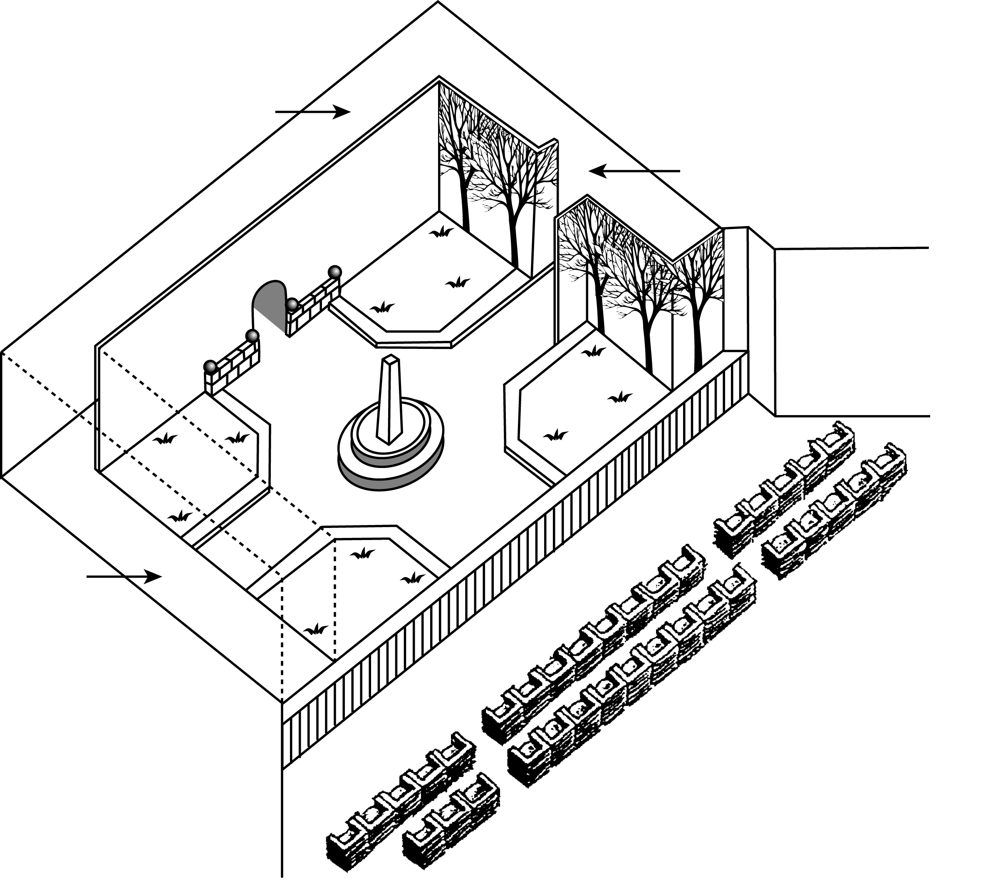
Bastidoreak
Bastidoreak
Bastidoreak

5. galdera: AMANDA ETA DUKESA
Antzerkiaren amaieran, Amandak dio: “Ez nau ezagutu…”
Zer esan nahi du?
A. Printzeak ez diola begiratu Amandari.
B. Printzea ez dela konturatu Amanda saltzaile zuela.
C. Printzea ez dela konturatu Amanda lehendik ezagutzen zuela.
D. Printzea ez dela konturatu Amandak Leocadiaren antz handia duela.

LANGILEAK

CANCO Industria
Pertsonaleko Saila


LANPOSTU ALDAKETEN BULEGO NAGUSIA

Zer da LABN?
LABN inizialen esanahia Lanpostu Aldaketen Bulego Nagusia da. Pertsonaleko Sailak sortu zuen eta, bertako langileez gain, beste sail batzuetako langileak eta kanpoko erakundeetako lan-aholkulariak ere aritzen dira bertan.
LABNek beste lan bat bilatzen dutenei laguntzen die, bai CANCO enpresan bertan bai hortik kanpo.

Zein da LABNaren eginkizuna?
LABNek beste lan baten bila dihardutenei laguntzen die. Hona eskaintzen dituen baliabideak:
• Lanpostuen datu bankua
Langilearekin hitz egindakoan, datu bankuan sartzen dira haren datuak. Lan bila dabiltzanak eta CANCOn eta beste enpresa batzuetan sortutako lanpostuak lotzeko aukerak aztertzen ditu Bankuak.
• Aholkularitza zerbitzua
Laneko aholkulariek langilearekin hitz egiten dute, nolako lana egokitzen zaion komentatzeko.
• Ikastaroak
Informazio eta Prestakuntza Sailarekin batera, lana nola bilatu eta lanbidea nola garatu ikasteko ikastaroak antolatzen ari dira.
• Lanbidez aldatzeko egitasmoak
Egitasmoak sustatu eta- koordinatzen dira LABNen, langileei lanbide eta ikuspuntu berriak ezagutzera emateko.
• Bitartekaritza zerbitzua
Enpresa eraberritzeagatik lanpostua galtzeko arriskuan daudenei ere laguntzen die LABNek. Beharrezkoa bada, lanpostu berriak aurkitzen laguntzen die.

Zenbat kobratzen du LABNek?
Hori langilearen sailarekin adosten da. LABNeko zerbitzu batzuk doakoak dira. Kobratzen direnak dirutan edo lan-orduetan ordaintzeko aukera ere badago.

Nola funtzionatzen du LABNek?
Esan dugunez, LABNek beste lan bat bilatzen dutenei laguntzen die, bai gure enpresan bertan bai beste batean.
Hasteko, eskabidea bidali behar duzu. Bidali aurretik, pertsonaleko aholkulariarekin hitz egin dezakezu. Hori da komenigarriena, ezer egin aurretik zure nahiak eta zure lanbidea garatzeko aukerak argi edukitzeko. Aholkulariak badu zure gaitasunaren berri, baita zure sailak hazteko dituen aukeren berri ere.
LABNekin harremanetan jartzeko, hitz egin pertsonaleko aholkulariarekin. Bera izango da zure eskabideaz arduratuko dena. Ondoren, LABNeko ordezkari batekin hitz egingo duzu.

Informazio gehiago
Informazio gehiago behar baduzu, galdetu Pertsonal Sailean.

Erabili aurreko orriko iragarkia, Pertsonal Sail batek sortutakoa, datozen galderei erantzuteko.

1. galdera: LANGILEAK
Iragarkiaren arabera, non eskura daiteke LABNi buruzko informazio gehiago?

........................................................................................................................................

2. galdera: LANGILEAK
Enpresa eraberritzeagatik lanpostua galtzen dutenei bi modutan laguntzen die LABNek. Zeintzuk dira bi modu horiek?

1 .....................................................................................................................................

........................................................................................................................................

2 .....................................................................................................................................

........................................................................................................................................

ARAU BERRIAK

EDITORIALA

Teknologia berriak arau
berriak ere behar ditu

batzuetan azkarrago doa legea eta etika baino. Hori horrela, bizitzaren alde suntsitzailea nagusitu zen 1945ean: urte hartan lehen bonba atomikoa bota zuten. Orain bizitzaren alde emankorrean ere gauza arriskutsuak gertatzen ari dira, giza antzutasuna menperatzeko tekniken eremuan alegia.
ZIENTZIA
Gehienok poztu ginen Ingalaterrako Brown familiarekin batera, Louise jaio zitzaienean, hura lehen probeta-umea izan zen eta. Beste aitzindari txiki batzuk ere miretsi ditugu: azkenaldi honetan ume osasuntsu batzuk jaio dira, amaren umetokian jartzeko unea iritsi arte enbrioi izoztuak izan zirenak.
Izoztutako bi enbrioi direla-eta, Australian istilu handia sortu da, lege eta etikaren eremuetan. Enbrioi horiek Mario Ríos-en emazteak, Elsa Ríos-ek, bere gorputzean jaso nahi zituen. Lehenago jasotako enbrioi bat ezin izan zen aurrera atera, baina Ríos senar--emazteek berriro saiatzeko asmoa zuten. Zoritxarrez ez zuten horretarako astirik izan, hegazkin-istripu batean hil ziren eta.
Zer egin behar zuen Australiako ospitaleak enbrioi izoztuekin? Beste norbaiten gorputzean jarri? Horretarako boluntario asko aurkeztu ziren. Enbrioiak Rios bikoteak utzitako herentziaren zatia ote ziren? Edo suntsitu beharreko gauzak ziren? Ulergarria denez, Rios bikoteak ez zeukan ezer erabakita enbrioien etorkizunari buruz.
Australiarrek arazoa aztertzeko batzorde bat sortu zuten. Orain dela aste bete, horrek bere erabakia ezagutzera eman zuen: Enbrioiak desizoztu behar ziren, norbaiten gorputzean sartzeko “ekoizleen” baimena beharrezkoa baitzen. Jakina, inork ezin zuen horrelako baimenik eman. Bestalde, batzordeak enbrioiak bizitza eta eskubiderik gabeko gauzatzat jo zituen; beraz, ez zegoen suntsitzeko oztoporik.

Batzordekideek bazekiten lege eta etikako gune labainkor batean zebiltzala. Hori zela-eta, herritarren iritzia eskatu zuten, hori adierazteko hiru hilabeteko epea emanda. Gizartea zalantzarik gabe enbrioiak suntsitzearen aurka bazegoen, batzordeak gaia berriro hausnartu eta erabaki beharko luke.
Orain Sydneyko Queen Victoria ospitaleak baldintza bat jarri die in vitro ugalketarako programetan parte hartu nahi duten bikoteei: haiek hilko balira enbrioiekin zer egin beharko litzatekeen esan behar dute.
Horrela Ríos senar-emazteei gertatutakoa ez da errepikatuko. Baina beste arazo batzuk are korapilatsuagoak dira. Frantziako emakume batek epaiketara joan behar izan du, hildako senarraren hazi izoztua haurdun geratzeko erabili ahal izateko. Zer erabaki? Beste arazo bat: emakume batek bere umetokian beste baten enbrioia hazteko kontratua sinatzen badu eta gero hori bertan behera utzi nahi badu, zer gertatzen da?
Gure gizarteak ez du lortu energia atomikoaren potentzial suntsitzailea murrizteko araurik egitea. Porrot horren ondorio latzak ordaintzen ari gara. Zientzialariek ugalketa bizkortu edo atzeratzeko boterea daukate eta botere hori gaizki erabiltzeko aukerak asko dira. Urrunegi joan baino lehen, etika eta legeko mugak zehaztu beharko genituzke.

“Teknologia berriak arau berriak ere behar ditu” editoriala oinarritzat hartuta, erantzun ondorengo galderei.

1. galdera: ARAU BERRIAK
Australiarrek zerbait egin zuten hegazkin-istripuan hildako bikotearen enbrioiekin zer egin erabakitzeko. Azpimarratu hori azaltzen duen esaldia.

2. galdera: ARAU BERRIAK
Enbrioi izoztuen kasuan gertatu zen bezala, teknologia berriek arau berrien beharra dakarte. Editorialean fenomeno horren adibide batzuk eman dira. Aukeratu eta idatzi horietako bi.

........................................................................................................................................

........................................................................................................................................

